

MODUL AJAR
KURIKULUM MERDEKA
Nama Sekolah : _______________________________
Nama penyusun : _______________________________
NIK : _______________________________

Mata pelajaran : Bahasa Indonesia

Fase D, Kelas / Semester : VII (Tujuh) / II (Genap)

MODUL AJAR KURIKULUM MERDEKA BAHASA INDONESIA FASE D KELAS VII

INFORMASI UMUM
A. IDENTITAS MODUL
Penyusun : ..................................... Instansi : SMP ............................... Tahun Penyusunan : Tahun 2022
Jenjang Sekolah : SMP/MTs
Mata Pelajaran : Bahasa Indonesia
Fase / Kelas : D / VII
Bab IV : Aksi Nyata para Pelindung Bumi
Capaian Pembelajaran (CP) : Membaca dan Memirsa
Elemen − Peserta didik mampu mengevaluasi
informasi melalui penilaian ketepatan gagasan, pikiran, arahan, pandangan, atau pesan dari teks deskripsi, laporan, narasi, rekon, eksplanasi, eksposisi dan diskusi, dari teks tulis, visual, audiovisual dengan membandingkan informasi tersebut dengan pengalaman dan pengetahuannya. Peserta didik juga mampu menilai pemilihan diksi, kosakata, serta cara penyajian data sesuai dengan tipe teks dan tujuan penulisan pada teks fiksi dan informasional secara sederhana. Peserta didik menilai elemen intrinsik seperti alur dan perubahan sikap tokoh dalam teks fiksi. Peserta didik mulai mampu menggunakan sumber informasi lain untuk menilai akurasi informasi pada teks yang sesuai jenjangnya.

Alokasi Waktu : 4 JP (Pertemuan Ke-1)
B. KOMPETENSI AWAL
▪ Menganalisis teks berita dalam teks berita eksplanasi yang dibaca dan diperdengarkan kepadanya, peserta didik mengembangkan literasi informasi dan kecakapan untuk menyajikan teks berita sederhana dengan baik, menarik, dan akurat.
C. PROFIL PELAJAR PANCASILA
▪ Bernalar kritis
▪ Kreatif.
D. SARANA DAN PRASARANA
▪ Sumber Belajar Utama : Kementerian Pendidikan, Kebudayaan, Riset, Dan Teknologi

Republik Indonesia, 2021, Bahasa Indonesia, Buku Siswa SMP Kelas VII, Penulis: Rakhma Subarna, Sofie Dewayani, C. Erni Setyowati.
▪ Sumber Belajar Pendukung : Surat kabar, Ensiklopedia, KBBI, Tesaurus
E. TARGET PESERTA DIDIK
▪ Peserta didik reguler/tipikal: umum, tidak ada kesulitan dalam mencerna dan memahami materi ajar.
▪ Peserta didik dengan pencapaian tinggi: mencerna dan memahami dengan cepat, mampu mencapai keterampilan berfikir aras tinggi (HOTS), dan memiliki
keterampilan memimpin
F. MODEL PEMBELAJARAN
▪ Model pembelajaran tatap muka,
G. POKOK MATERI
A. Menganalisis Teks Berita
− Memahami Isi Berita dengan Strategi Prediksi
− Mencari Kosakata Baru untuk Memahami Berita.
KOMPNEN INTI
A. TUJUAN KEGIATAN PEMBELAJARAN
Alur Tujuan Pembelajaran :
1. Peserta didik menerapkan strategi memahami teks berita eksplanasi dengan mengonfirmasi prediksi yang telah dibuatnya dengan tepat.
2. Peserta didik berlatih menerapkan strategi kosakata dengan menemukan arti kata
pada kamus atau ensiklopedia dengan mandiri.
B. PEMAHAMAN BERMAKNA
▪ Meningkatkan kemampuan siswa tentang memahami isi berita dengan strategi prediksi
▪ Meningkatkan kemampuan siswa tentang mencari kosakata baru untuk memahami berita
C. PERTANYAAN PEMANTIK
▪ Apakah teks berita itu?
▪ Apa fungsi kegiatan membaca sepintas lalu dan apa fungsi memindai?
▪ Apa fungsi kegiatan membaca teliti?
▪ Kapan tiga teknik membaca tersebut perlu mereka lakukan?
▪ Apa kesulitan mereka saat melakukan ketiga teknik membaca tersebut?
▪ Teknik membaca mana yang lebih mereka sukai? Mengapa?
D. SIAP-SIAP BELAJAR

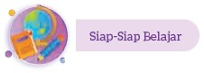

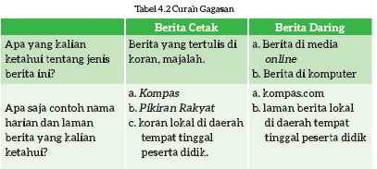

Bapak dan Ibu Guru, peserta didik perlu memiliki pengetahuan awal tentang tema yang akan dibahas. Sebelum membaca dan menelaah beragam teks berita, peserta didik sebaiknya telah memiliki wawasan tentang berita. Setidaknya, peserta didik pernah melihat dan membaca teks berita. Sayangnya, tidak seluruh peserta didik terpajan kepada berita. Oleh karena itu, guru sebaiknya menyiapkan beberapa contoh surat kabar dan majalah untuk disimpan di pojok baca kelas selama kegiatan pembelajaran berlangsung. Media cetak ini dapat memperkaya contoh teks berita yang dibahas pada bab ini. Selain itu, guru dapat menunjukkan contoh ragam berita digital kepada peserta didik. Setelah itu, minta peserta didik mengisi tabel curah gagasan pada Buku Siswa. Berikut adalah contoh curah gagasan peserta didik pada tabel tersebut.

E. KEGIATAN PEMBELAJARAN

Kegiatan Awal

a. Guru membuka kegiatan dengan aktifitas rutin kelas, sesuai kesepakatan kelas
( menyapa, berdoa, dan mengecekkehadiran ).

b. Kelas dilanjutkan dengan do’a dipimpin oleh salah seorang siswa.

c. Siswa diingatkan untuk selalu mengutamakan sikap disiplin setiap saat dan manfaatnya bagi tercapai cita-cita

d. Menyanyikan lagu Garuda Pancasila atau lagu nasional lainnya. Guru memberikan penguatan tentang pentingnya menanamkan semangat Nasionalisme.

e. Pembiasaan membaca/ menulis/ mendengarkan/ berbicaraselama 15-20 menit materi non pelajaran seperti tokoh dunia, kesehatan, kebersihan, makanan/minuman
sehat ,cerita inspirasi dan motivasi.

f. Guru menyampaikan tujuan pembelajaran..

Kegiatan Inti

Kegiatan 1:

Memahami Isi Berita dengan Strategi Prediksi.

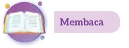

a. Peserta didik akan memahami bacaan dengan lebih baik apabila mereka mengaktifkan pengetahuan mereka tentang topik bacaan. Tabel prediksi pada Buku Siswa memuat beberapa pertanyaan untuk mengaktifkan pengetahuan latar tersebut.
b. Guru memberikan kesempatan kepada peserta didik untuk menjawab pertanyaan tersebut dengan berusaha semaksimal mungkin dengan pengetahuan yang mereka miliki.
c. Setelah semua peserta didik berusaha menjawab pertanyaan tersebut, luangkan waktu untuk mendiskusikan pertanyaan-pertanyaan tersebut dengan peserta didik.

a. Tanyakan pertanyaan yang paling mudah dan paling sulit bagi sebagian besar peserta didik. Tanyakan alasan pertanyaan itu mudah atau sulit bagi mereka.

b. Bacakan pertanyaan tersebut satu per satu dan hitung jumlah peserta didik yang menjawab 'benar' dan jumlah peserta didik yang menjawab 'salah'. Tanyakan alasan peserta didik menjawab benar atau salah.

d. Kegiatan diskusi sebelum membaca ini tidak bertujuan untuk mencari jawaban yang benar, melainkan mengajak peserta didik untuk mencurahkan gagasan dan berpikir tentang topik bacaan. Untuk pertanyaan yang dianggap sulit, guru dapat mendengarkan berbagai perspektif peserta didik dalam menyampaikan jawabannya.
e. Setelah menghimpun pandangan peserta didik tentang alasan jawabannya, guru memberikan pengantar sebelum peserta didik membaca.
f. Guru mengingatkan peserta didik bahwa mereka telah memiliki tujuan membaca.
Tujuan membaca tersebut berupa pertanyaan-pertanyaan di benak yang mereka cari jawabannya selama membaca.

Peserta didik akan membaca sebuah artikel yang dikutip dari Majalah Nuansa berjudul "Gerakan Pasukan Muda Pelindung Bumi". Guru dapat memperkenalkan teknik membaca sepintas lalu dan memindai kepada peserta didik.

a. Guru menjelaskan dan memperagakan teknik membaca sepintas lalu, yaitu membaca sesingkat mungkin sambil mencatat ide pokok di setiap paragraf. Misalnya, guru dapat membacakan paragraf pertama dengan nyaring, lalu mencatat ide pokoknya di papan tulis. Guru dapat meminta peserta didik melakukan hal yang sama dengan paragraf berikutnya. Selagi peserta didik melakukannya, guru juga membaca dan mencatat
pada buku catatannya.

b. Setelah selesai, guru menanyakan kesulitan yang dihadapi peserta didik. Adakah paragraf yang sulit ditentukan ide pokoknya? Guru dapat meminta salah satu peserta didik untuk membaca paragraf tersebut dengan nyaring, lalu mendengarkan pandangan peserta didik tentang ide pokok paragraf tersebut.

c. Setelah selesai membaca sepintas lalu, guru menjelaskan dan memperagakan cara untuk memindai bacaan. Guru dapat merujuk kepada pernyataan pada tabel prediksi untuk menemukan kata kunci yang akan ditelusuri informasinya. Gunakan kata kunci tersebut untuk menemukan informasi yang relevan pada bacaan. Guru dapat mengingatkan peserta didik untuk mengingat ide pokok yang telah mereka tulis sebelumnya untuk mencari paragraf yang mengandung kata kunci tersebut dengan cepat.

d. Guru menjelaskan dan memperagakan cara menandai 'benar' atau 'salah' pada kolom

sesudah membaca di tabel prediksi.

e. Guru menjelaskan dan memperagakan cara membaca teliti. Guru menunjukkan cara membaca dengan saksama setiap informasi kemudian menandai kosakata atau frasa yang belum dipahami di papan tulis. Guru juga dapat mencatat pertanyaan-pertanyaan yang muncul selama membaca. Kemudian, minta peserta didik melakukan hal yang sama.

f. Guru menegaskan bahwa kegiatan membaca sepintas lalu, memindai, dan membaca teliti merupakan tiga teknik membaca yang dapat mereka lakukan secara mandiri.

g. Guru mengajak peserta didik menyimpulkan dan merefleksi kegiatan membaca mereka dengan pertanyaan pemantik berikut.

• Apa fungsi kegiatan membaca sepintas lalu dan apa fungsi memindai? Apa fungsi kegiatan membaca teliti?
• Kapan tiga teknik membaca tersebut perlu mereka lakukan?
• Apa kesulitan mereka saat melakukan ketiga teknik membaca tersebut?
• Teknik membaca mana yang lebih mereka sukai? Mengapa?

Mencocokkan Prediksi

Memahami sebuah teks bacaan dapat dilakukan dengan menelusuri teks tersebut berulang-ulang. Teknik membaca sepintas lalu, memindai, kemudian mencocokkan prediksi mengharuskan peserta didik untuk menelusuri teks bacaan berkali-kali untuk mengklarifikasi pemahamannya. Setelah peserta didik menandai pernyataan benar salah pada Tabel Prediksi, minta peserta didik mencocokkan jawabannya pada Tabel Mencocokkan Prediksi pada Buku Siswa. Kegiatan ini dapat dilakukan dalam kelompok dengan tiga hingga empat peserta didik. Dorong peserta didik untuk mendiskusikan kebenaran prediksi mereka dengan teman dalam kelompok. Berikut adalah contoh jawaban peserta didik pada tabel tersebut.

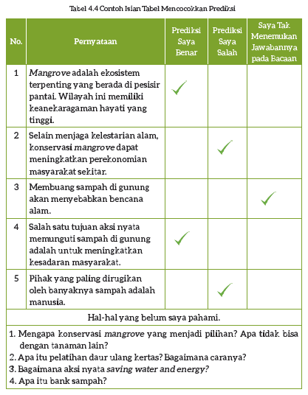

Setelah mencocokkan prediksinya, minta peserta didik untuk mencatat hal yang belum dipahami dan pertanyaan-pertanyaan lain yang muncul selama membaca artikel berita tersebut. Mintalah peserta didik untuk menuliskan pertanyaannya pada buku catatannya, kemudian mendiskusikannya dengan teman dalam kelompoknya. Peserta didik juga dapat membacakan pertanyaan yang telah mereka catat pada kegiatan membaca teliti. Guru dapat berkeliling untuk mendengarkan pertanyaan peserta didik dan mencoba menjawabnya.

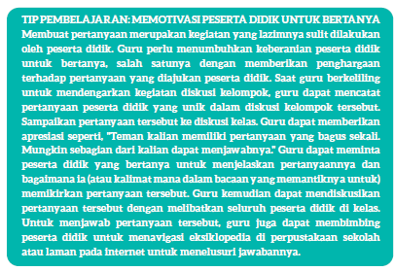

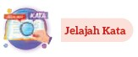

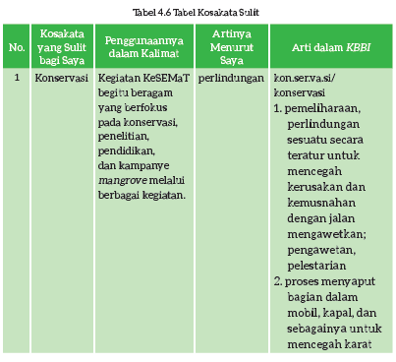

Kegiatan 2:

Mencari Kosakata Baru untuk Memahami Berita

a. Peserta didik telah mencatat kosakata yang baru, unik, atau belum mereka pahami pada kegiatan membaca teliti.
b. Sekarang mereka perlu mempraktikkan strategi untuk memaknai kosakata tersebut dengan mengisi tabel pada Buku Siswa.
c. Berikut adalah tabel yang menampilkan contoh kosakata yang sulit bagi seorang peserta didik.

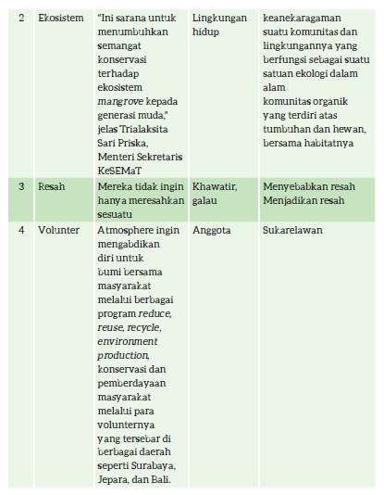

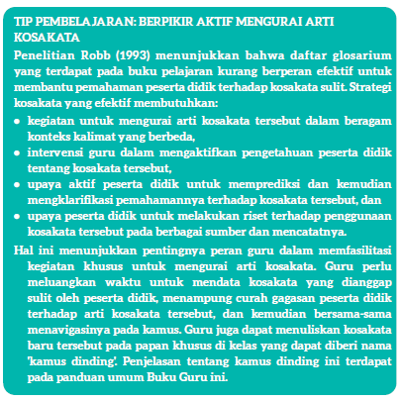

Kegiatan Penutup

a. Menyimpulkan pembelajaran bahwa Dengan meminta siswa untuk mengungkapkan pendapatnya terkait dengan materi pembelajaran yang telah dilaksanakan.

b. Guru Bersama siswa menutup kegiatan dengan doa dan salam.
F. REFLEKSI


Sama dengan bab sebelumnya, kegiatan refleksi pada bab ini bertujuan untuk memetakan kemampuan peserta didik selama berkegiatan dalam bab ini dan menilai efektivitas strategi dan metode pembelajaran guru sebagai acuan penyempurnaan pada bab berikutnya.

A. Memetakan Kemampuan Peserta Didik

1. Pada akhir Bab IV ini, guru telah memetakan peserta didik sesuai dengan kemampuan mereka dalam

a. menerapkan strategi memahami teks berita eksplanasi dengan mengonfirmasi prediksi yang telah dibuatnya dengan tepat,

b. mengenali ragam berita dalam jenis media yang berbeda dengan membandingkan fitur berita cetak dan daring dengan kritis,

c. menyimpulkan perbandingannya terhadap berita pada ragam media dengan membandingkan teks pada judul, teras, dan isi berita cetak, daring, dan audiovisual dengan jeli,

d. memilah informasi dengan kritis dengan menganalisis kesesuaian sumber berita dengan kritis,

e. menulis teks berita sederhana dengan baik dan akurat.

Informasi ini menjadi pemetaan awal untuk merumuskan strategi pembelajaran pada bab berikutnya. Peserta didik yang belum memenuhi tujuan pembelajaran perlu mendapatkan pendampingan khusus dalam kegiatan perancah pada kegiatan berikutnya.

2. Rumuskan kemampuan peserta didik tersebut dalam data pemetaan sebagai berikut.
Tabel ini diisi dengan skor peserta didik pada kegiatan tersebut.

Tabel 4.17 Tabel Pemetaan Kemampuan Peserta Didik
 | No. | Nama Peserta Didik | Mempredi ksi Materi Bacaan | Membandin gkan Fitur Berita pada Media  Cetak dan  Daring | Membandi ngkan Unsur Berita | Menelaah Informasi dengan Kritis | Menulis Teks Berita Eksplanasi Sederhana
 | 1 | Haidar
 | 2 | Halwa

Pengetahuan atau keterampilan yang sudah saya pelajari
1. .................................................................................................................

2. .................................................................................................................
Refleksi Proses Belajar
1. Kegiatan yang paling sulit bagi saya pada bab ini:

2. Hal yang saya lakukan untuk memperbaiki hasil belajar saya:

3. Kepada siapa saya minta bantuan untuk memperbaiki hasil belajar saya:

4. Pandangan saya terhadap usaha belajar yang telah saya lakukan:

1 2 3 4 5

Lingkari salah satu angka untuk menggambarkan:

1 = sangat tidak puas 4 = puas

2 = tidak puas 5 = sangat puas

3 = biasa saja

3
dst
1: kurang 2: cukup 3: baik 4: sangat baik

3. Merujuk kepada tabel ini, guru merencanakan pendekatan pembelajaran pada bab berikutnya. Guru memetakan peserta didik untuk mendapatkan bimbingan secara individual atau bimbingan dalam kelompok kecil melalui kegiatan pendampingan atau perancah. Guru juga perlu merencanakan kegiatan pengayaan untuk peserta didik
yang memiliki minat khusus atau kemampuan belajar di atas teman-temannya. Dengan demikian, penilaian akhir bab ini membantu guru untuk merencanakan
pembelajaran yang terdiferensiasi sesuai dengan kompetensi peserta didik.

Guru juga perlu mendampingi peserta didik merefleksi kemampuannya pada setiap kegiatan dengan memberikan masukan terhadap:

a. apakah kegiatan tersebut dapat dilakukannya dengan mandiri?

b. apakah kegiatan tersebut dapat dilakukannya dengan terlebih dulu bertanya kepada teman atau guru, atau melihat teman melakukannya?

c. apakah kegiatan tersebut tidak dipahaminya sama sekali atau tidak dapat dilakukannya tanpa bantuan teman atau guru?

Selain itu, guru perlu membantu peserta didik merefleksi proses belajarnya saat mengisi tabel berikut dengan mengingatkan peserta didik terhadap usaha yang dilakukannya saat melakukan kegiatan-kegiatan Bab IV pada Buku Siswa.

Tabel 4.18 Refleksi Peserta Didik

B. Merefleksi Strategi Pembelajaran: Apa yang Sudah Baik dan Perlu Ditingkatkan

Tabel 4.19 Tabel Refleksi Strategi Pembelajaran
 | No. | Pendekatan/Strategi | Sudah Saya Lakukan | Sudah Saya Lakukan, tetapi Belum Efektif | Masih Perlu Saya Tingkatkan Lagi
 | 1 | Saya sudah menyiapkan beragam teks berita eksplanasi dalam media cetak, digital, audiovisual sebagai pendamping bacaan pada Bab IV ini.
 | 2 | Saya sudah melakukan kegiatan pendahuluan dan mengajak peserta didik berdiskusi untuk mengaktifkan pengetahuan latar mereka tentang jenis berita pada beragam media.
 | 3 | Saya sudah mengoptimalkan partisipasi peserta didik dengan memasangkan dan mengelompokkan mereka dengan teman yang tepat.
 | 4 | Saya sudah mengelaborasi tanggapan seluruh peserta didik dalam kegiatan berdiskusi.
 | 5 | Saya sudah memberikan  alternatif kegiatan pendampingan dan pengayaan sesuai dengan  kompetensi peserta didik.
 | 6 | Saya sudah memperhatikan reaksi peserta didik dan menyesuaikan strategi pembelajaran dengan rentang perhatian dan minat peserta didik.
 | 7 | Saya sudah mengadakan konsultasi kelompok untuk memeriksa kemajuan draf tulisan peserta didik dan membantu kesulitan mereka dalam menulis.
 | 8 | Saya melakukan pemetaan terhadap kemampuan peserta didik pada setiap kegiatan yang

 |  | diukur dalam tes formatif pembelajaran.
 | 9 | Saya telah mengumpulkan hasil pekerjaan peserta didik sebagai asesmen formatif peserta didik.
 | 10 | Saya telah mengajak peserta  didik merefleksi pemahaman dan keterampilan mereka pada akhir  pembelajaran Bab IV.
Keberhasilan yang saya rasakan dalam mengajarkan bab ini:

......................................................................................................................................... Kesulitan yang saya alami dan akan saya perbaiki untuk bab berikutnya:
......................................................................................................................................... Kegiatan yang paling disukai peserta didik:
......................................................................................................................................... Kegiatan yang paling sulit dilakukan peserta didik:
......................................................................................................................................... Buku atau sumber lain yang saya gunakan untuk mengajar bab ini:
........................................................................................................................................
G. ASESMEN / PENILAIAN
Asesmen / Penilaian

Kegiatan 1:

Kalian akan membaca sebuah artikel berita dari media digital tentang para remaja pelindung bumi. Mereka melakukan aksi nyata dengan cara menanam mangrove di pinggir pantai, memunguti sampah gunung, sampai program reuse, reduce, recycle. Kalian pun dapat melakukan hal yang sama dengan mereka. Sejauh mana kalian mengetahui tentang cara melindungi bumi? Sebelum membaca, tandai setiap pernyataan di bawah ini, apakah menurut kalian benar atau salah? Mulailah dari kolom B S di sebelah kiri.

Sebelum  Membaca |  | Pernyataan | Sesudah  Membaca
B | S | Pernyataan | B | S
✓ |  | 1. Mangrove adalah ekosistem terpenting yang berada di pesisir pantai. Wilayah ini memiliki keanekaragaman hayati yang tinggi.
 | ✓ | 2. Selain menjaga kelestarian alam, konservasi mangrove dapat meningkatkan perekonomian masyarakat sekitar.
✓ |  | 3. Membuang sampah di gunung akan menyebabkan bencana alam.
✓ |  | 4. Salah satu tujuan aksi nyata memunguti sampah di gunung adalah untuk meningkatkan  kesadaran masyarakat.
✓ |  | 5. Pihak yang paling dirugikan oleh banyaknya sampah adalah manusia.

Tabel 4.2 Jawaban Peserta Didik pada Tabel Prediksi

Teknik Membaca dengan Sepintas Lalu (Skimming), Pindai (Scanning) dan Membaca
Teliti (Close Reading)

Peserta didik menandai pernyataan benar salah pada Tabel Prediksi, minta peserta didik mencocokkan jawabannya pada Tabel Mencocokkan Prediksi pada Buku Siswa. Kegiatan ini dapat dilakukan dalam kelompok dengan tiga hingga empat peserta didik. Dorong peserta didik untuk mendiskusikan kebenaran prediksi mereka dengan teman dalam kelompok. Berikut adalah contoh jawaban peserta didik pada tabel tersebut.

Tabel 4.4 Contoh Isian Tabel Mencocokkan Prediksi
 | No. | Pernyataan | Prediksi Saya Benar | Prediksi Saya Salah | Saya Tak Menemukan Jawabannya pada Bacaan
 | 1 | Mangrove adalah ekosistem terpenting yang berada di pesisir pantai. Wilayah ini memiliki keanekaragaman hayati yang tinggi. | ✓
 | 2 | Selain menjaga kelestarian alam, konservasi mangrove dapat meningkatkan perekonomian masyarakat sekitar. |  | ✓

 | 3 | Membuang sampah di gunung akan menyebabkan bencana alam. |  |  |  |  |  | ✓
 | 4 | Salah satu tujuan aksi nyata memunguti sampah di gunung adalah untuk meningkatkan kesadaran masyarakat. |  |  | ✓
 | 5 | Pihak yang paling dirugikan oleh banyaknya sampah adalah manusia. |  |  |  | ✓
 | Hal-hal yang belum saya pahami.
1. Mengapa konservasi mangrove yang menjadi pilihan? Apa tidak bisa dengan tanaman lain?

2. Apa itu pelatihan daur ulang kertas? Bagaimana caranya?

3. Bagaimana aksi nyata saving water and energy?

4. Apa itu bank sampah?
Setelah mencocokkan prediksinya, minta peserta didik untuk mencatat hal yang belum dipahami dan pertanyaan-pertanyaan lain yang muncul selama membaca artikel berita tersebut. Mintalah peserta didik untuk menuliskan pertanyaannya pada buku catatannya, kemudian mendiskusikannya dengan teman dalam kelompoknya. Peserta didik juga dapat membacakan pertanyaan yang telah mereka catat pada kegiatan membaca teliti. Guru dapat berkeliling untuk mendengarkan pertanyaan peserta didik dan mencoba menjawabnya.

Tabel 4.5 Tabel Penilaian Kegiatan Memprediksi Bacaan
 | Peserta didik tidak mengisi tabel prediksi, tidak mengklarifikasi prediksinya, dan tidak terlihat membaca dengan serius. Peserta didik juga tidak menganotasi selama membaca dan tidak menuliskan pertanyaan terhadap bacaan.  Nilai = 1 |  | Peserta didik mengisi tabel prediksi, mengklarifikasi prediksinya tanpa terlihat membaca dengan serius. Peserta didik juga tidak  menganotasi selama membaca dan tidak menuliskan pertanyaan terhadap bacaan.  Nilai = 2 | Peserta didik mengisi tabel prediksi, mengklarifikasi prediksinya, tetapi tidak melakukan anotasi selama membaca, dan tidak menuliskan pertanyaan terhadap bacaan.  Nilai = 3 |  |  | Peserta didik mengisi tabel prediksi, mengklarifikasi prediksinya, melakukan anotasi selama membaca, dan menuliskan pertanyaan terhadap bacaan.  Nilai = 4

 | (Nama Peserta  Didik) |  |  | (Nama Peserta  Didik) | (Nama Peserta  Didik) |  |  | (Nama Peserta  Didik)
Kegiatan 2:

Peserta didik telah mencatat kosakata yang baru, unik, atau belum mereka pahami pada kegiatan membaca teliti. Sekarang mereka perlu mempraktikkan strategi untuk memaknai kosakata tersebut dengan mengisi tabel pada Buku Siswa. Berikut adalah tabel yang menampilkan contoh kosakata yang sulit bagi seorang peserta didik.

Tabel 4.6 Tabel Kosakata Sulit
 | No. | Kosakata yang Sulit bagi Saya | Penggunaannya dalam Kalimat |  |  | Artinya Menurut Saya | Arti dalam KBBI
 | 1 | Konservas | Kegiatan KeSEMaT begitu beragam yang berfokus pada konservasi, penelitian, pendidikan, dan kampanye mangrove melalui berbagai kegiatan. |  |  | perlindungan | kon.ser.va.si/konservasi  1. pemeliharaan, perlindungan sesuatu secara teratur untuk mencegah kerusakan dan kemusnahan dengan jalan mengawetkan; pengawetan, pelestarian  2. proses menyaput bagian dalam mobil, kapal, dan sebagainya untuk mencegah karat
 | 2 | Ekosistem | “Ini sarana untuk menumbuhkan semangat konservasi terhadap ekosistem mangrove kepada generasi muda,” jelas Trialaksita Sari Priska, Menteri Sekretaris KeSEMaT |  |  | Lingkungan hidup | keanekaragaman suatu komunitas dan lingkungannya yang berfungsi sebagai suatu satuan ekologi dalam alam  komunitas organik yang terdiri atas tumbuhan dan hewan, bersama habitatnya
 | 3 | Resah | Mereka tidak ingin hanya meresahkan sesuatu |  |  | Khawatir, galau | Menyebabkan resah  Menjadikan resah
 | 4 | Volunter | Atmosphere ingin mengabdikan diri untuk bumi bersama |  |  | Anggota | Sukarelawan

masyarakat melalui berbagai program reduce, reuse, recycle, environment production, konservasi dan pemberdayaan masyarakat melalui para volunternya yang tersebar di berbagai daerah seperti Surabaya, Jepara, dan Bali.
H. KEGIATAN PENGAYAAN DAN REMEDIAL
Kegiatan Pengayaan

Inspirasi Kegiatan Pengayaan:

Mintalah peserta didik membuat prediksi dan mencatat pertanyaan tentang bacaan, kalian berlatih menerapkan strategi untuk memahami bacaan dengan lebih efektif.

Kegiatan Remedial

Peran guru dalam memfasilitasi kegiatan khusus untuk mengurai arti kosakata. Guru perlu meluangkan waktu untuk mendata kosakata yang dianggap sulit oleh peserta didik, menampung curah gagasan peserta didik terhadap arti kosakata tersebut, dan kemudian bersama-sama menavigasinya pada kamus. Guru juga dapat menuliskan kosakata baru tersebut pada papan khusus di kelas yang dapat diberi nama 'kamus dinding'. Penjelasan tentang kamus dinding ini terdapat pada panduan umum Buku Guru ini.
LAMPIRAN
A. LEMBAR KERJA PESERTA DIDIK
LEMBAR KERJA PESERTA DIDIK (LKPD) Kegiatan 1:

Nama : Kelas : Petunjuk!
Kalian akan membaca sebuah artikel berita dari media digital tentang para remaja pelindung bumi. Mereka melakukan aksi nyata dengan cara menanam mangrove di pinggir pantai, memunguti sampah gunung, sampai program reuse, reduce, recycle. Kalian pun dapat melakukan hal yang sama dengan mereka. Sejauh mana kalian

Sebelum  Membaca |  | Pernyataan | Sesudah  Membaca
B | S | Pernyataan | B | S
 |  | 1. Mangrove adalah ekosistem terpenting yang berada di pesisir pantai. Wilayah ini memiliki keanekaragaman hayati yang tinggi.
 |  | 2. Selain menjaga kelestarian alam, konservasi mangrove dapat meningkatkan perekonomian masyarakat sekitar.
 |  | 3. Membuang sampah di gunung akan menyebabkan bencana alam.
 |  | 4. Salah satu tujuan aksi nyata memunguti sampah di gunung adalah untuk meningkatkan kesadaran masyarakat.
 |  | 5. Pihak yang paling dirugikan oleh banyaknya sampah adalah manusia.

mengetahui tentang cara melindungi bumi? Sebelum membaca, tandai setiap pernyataan di bawah ini, apakah menurut kalian benar atau salah? Mulailah dari kolom B S di sebelah kiri.

Setelah kalian mengisi “Tabel Prediksi Sebelum Membaca” di kolom sebelah kiri, sekarang bacalah berita di bawah ini dengan saksama. Selama membaca, ujilah pendapat kalian terhadap pernyataan-pernyataan di atas. Kalian dapat berhenti sejenak saat menemukan kalimat dalam bacaan yang terkait dengan pernyataan pada tabel. Tidak apa- apa apabila pendapat kalian salah. Yang penting, kalian telah melakukan prediksi selama membaca.

Kalian telah membaca sebuah teks berita. Sekarang periksalah tabel prediksi kalian untuk menandai apakah pernyataan-pernyataan tersebut benar atau salah pada kolom “Setelah Membaca” di sebelah kanan. Kemudian, bandingkan jawaban kalian pada kolom "Setelah Membaca" dengan prediksi kalian pada kolom "Sebelum Membaca" di sebelah kiri.

Setelah membandingkan, berikan tanda centang pada pernyataan tersebut untuk menandai apakah pendapat kalian setelah membaca sesuai dengan prediksi. Apabila kalian belum dapat menentukan apakah pernyataan tersebut benar atau salah bahkan setelah membaca, berikan tanda centang pada kolom paling kanan.

Tabel 4.3 Prediksi Setelah Membaca
 | No. | Pernyataan | Prediksi Saya Benar | Prediksi Saya Salah | Saya Tak Menemukan Jawabannya pada Bacaan

 | 1 | Mangrove adalah ekosistem terpenting yang berada di pesisir pantai. Wilayah ini memiliki keanekaragaman hayati yang tinggi.
 | 2 | Selain menjaga kelestarian alam, konservasi mangrove dapat meningkatkan perekonomian masyarakat sekitar.
 | 3 | Membuang sampah di gunung akan menyebabkan bencana alam.
 | 4 | Salah satu tujuan aksi nyata memunguti sampah di gunung adalah untuk meningkatkan kesadaran masyarakat.
 | 5 | Pihak yang paling dirugikan oleh banyaknya sampah adalah manusia.
Apabila kalian masih belum dapat menentukan pendapat kalian terhadap pernyataan tersebut, kalian dapat menuliskan bagian yang belum kalian pahami pada teks bacaan. Kalian juga dapat menuliskan pertanyaan lain terkait materi yang belum kalian pahami pada bacaan. Diskusikan pertanyaan ini dengan teman dalam kelompok dan guru kalian.

Hal-hal yang belum saya pahami:

1.

2.

3.

4.

Carilah jawaban pertanyaan-pertanyaan tersebut dalam sumber bacaan yang lain. Ensiklopedia merupakan sumber informasi yang baik. Apabila kalian menelusuri sumber informasi daring, pastikan kalian memilih sumber yang kredibel. Berkonsultasilah dengan guru kalian.

LEMBAR KERJA PESERTA DIDIK (LKPD) Kegiatan 1:

Nama : Kelas : Petunjuk!
Kalian akan mudah memahami bacaan apabila mengenali makna sebagian besar

kosakata pada bacaan. Artikel berita "Gerakan Pasukan Muda Pelindung Bumi" memiliki banyak kosakata teknis. Kalian dapat menemukan informasi tentang makna kata pada ensiklopedia, kamus, atau Tesaurus. Pernahkah kalian menggunakannya?

Tesaurus adalah buku referensi berupa daftar kata dengan sinonimnya.

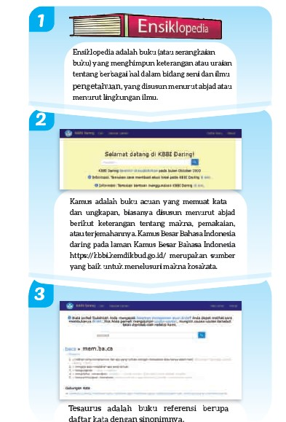

Sekarang catatlah kosakata yang menurut kalian sulit pada tabel di bawah ini. Tulislah prediksi kalian tentang makna kata tersebut, lalu temukan artinya pada kamus, ensiklopedia, dan Tesaurus. Contoh pada nomor 1 telah disediakan untuk kalian.

Tabel 4.4 Kosakata
 | No. | Kosakata yang Sulit bagi Saya | Penggunaannya dalam Kalimat | Artinya Menurut Saya | Arti dalam KBBI
 | 1 | Konservas | Kegiatan KeSEMaT | perlindungan | kon.ser.va.si/konservasi

 |  |  | begitu beragam yang berfokus pada konservasi, penelitian, pendidikan, dan kampanye mangrove melalui berbagai kegiatan. |  | 1. pemeliharaan, perlindungan sesuatu secara teratur untuk mencegah kerusakan dan kemusnahan dengan jalan mengawetkan; pengawetan, pelestarian  2. proses menyaput bagian dalam mobil, kapal, dan sebagainya untuk mencegah karat
 | 2
 | 3
 | 4
B. BAHAN BACAAN GURU & PESERTA DIDIK
BAHAN BACAAN PESERTA DIDIK

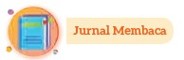

Jurnal membaca pada bab ini dapat digunakan peserta didik untuk merekam catatan peserta didik saat membaca buku fiksi dan nonfiksi. Apabila peserta didik lebih tertarik membaca buku fiksi, tersedia banyak bacaan bertema lingkungan yang relevan dengan topik pada Bab IV ini. Beberapa buku dengan tema lingkungan tersebut dapat diunduh secara cuma-cuma di laman Badan Bahasa Kemendikbud http://badanbahasa.kemdikbud.go.id/lamanbahasa/content/bahan-bacaan-literasi-2018. Pada jurnal ini, peserta didik diminta untuk mengingat bagan alur cerita pada Bab III dan menuliskannya pada Jurnal Membaca ini. Daftar rekomendasi buku bertema lingkungan pada Buku Siswa dapat memandu peserta didik untuk menentukan pilihannya. Guru perlu memberikan penghargaan dan tanggapan terhadap komentar peserta didik dalam Jurnal Membaca. Akan lebih baik apabila guru menyempatkan membaca sinopsis buku-buku dalam daftar rekomendasi agar dapat memberikan komentar dengan spesifik.

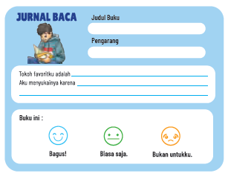

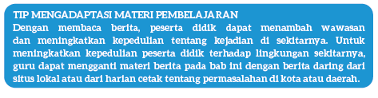

Catatan Kata yang telah dibuat peserta didik juga perlu diperiksa oleh guru. Guru mendiskusikan kosakata sulit yang dicatat oleh peserta didik dan memberikan saran tentang strategi pemecahan arti kosakata yang dapat dilakukan peserta didik secara mandiri melalui kamus dan tesaurus.

BAHAN BACAAN GURU

Bapak dan Ibu Guru, saat ini peserta didik hidup pada era yang dibanjiri dengan informasi. Informasi mengepung mereka tak hanya dalam format cetak, tetapi juga audio,
audiovisual, dan digital. Pada bab ini, peserta didik berlatih mengenali jenis informasi yang dekat dengan keseharian mereka, yaitu teks berita. Selama mengajarkan kegiatan
pada bab ini, guru perlu memajankan peserta didik dengan ragam berita cetak berbagai format, berita digital, juga video, di samping contoh-contoh bacaan yang dibahas pada bab
ini. Apabila memungkinkan, guru dapat mengajak peserta didik mengunjungi perpustakaan sekolah atau perpustakaan daerah untuk melihat koleksi harian dan majalah
cetak. Akan lebih baik lagi apabila peserta didik diajak mengunjungi kantor penerbit surat kabar dan kantor berita daring untuk melihat proses penulisan berita. Guru juga dapat
mengundang jurnalis atau wartawan surat kabar cetak, digital, atau televisi ke ruang kelas untuk menceritakan tentang profesinya. Dengan memahami proses pengumpulan data dan
penulisan berita, peserta didik memahami cara yang baik untuk membuat berita yang akurat dan dapat dipertanggungjawabkan.

Terdapat beberapa jenis teks berita. Jenis teks berita yang dieksplorasi peserta didik di kelas tujuh ini adalah teks berita eksplanasi. Dengan mengkaji ciri dan struktur teks berita eksplanasi dalam berbagai media, peserta didik diharapkan mampu menyajikannya dengan baik dan menarik.

C. GLOSARIUM

GLOSARIUM

alur konten capaian pembelajaran: elemen turunan dari capaian pembelajaran yang menggambarkan pencapaian kompetensi secara berjenjang

alat peraga: alat bantu yang digunakan guru dalam pembelajaran agar materi yang diajarkan mudah dipahami oleh peserta didik

asesmen: upaya untuk mendapatkan data dari proses dan hasil pembelajaran untuk mengetahui pencapaian peserta didik di kelas pada materi pembelajaran tertentu

asesmen diagnosis: asesmen yang dilakukan di awal tahun ajaran guna memetakan kompetensi peserta didik agar mereka mendapatkan penanganan yang tepat

asesmen formatif: pengambilan data kemajuan belajar yang dapat dilakukan oleh guru atau siswa dalam proses pembelajaran

asesmen sumatif: penilaian hasil belajar secara menyeluruh yang meliputi keseluruhan aspek kompetensi yang dinilai dan biasanya dilakukan pada akhir periode belajar

aural: kegiatan yang berkaitan dengan telinga atau indra pendengaran, misalnya menyimak presentasi

alur: rangkaian peristiwa yang direka dan dijalin dengan saksama dan menggerakkan jalan cerita melalui kerumitan ke arah klimaks dan penyelesaian

antagonis: tokoh dalam karya sastra yang merupakan penentang dari tokoh utama; tokoh lawan
blog: catatan harian atau jurnal pribadi di internet yang dapat diakses oleh siapa saja capaian pembelajaran: kemampuan di akhir masa pembelajaran yang diperoleh melalui
serangkaian proses pembelajaran

curah gagasan: kegiatan menggali pengetahuan latar peserta didik tentang tema pada bacaan

diksi: pilihan kata yang tepat dan selaras (dalam penggunaannya) untuk mengungkapkan gagasan sehingga diperoleh efek tertentu (seperti yang diharapkan)

fakta: hal (keadaan, peristiwa) yang merupakan kenyataan; sesuatu yang benar-benar ada atau terjadi

fiksi: cerita rekaan (roman, novel, dan sebagainya)

genre: jenis teks pada sebuah bacaan, misalnya fantasi

gelar wicara: acara bincang-bincang di media elektronik yang melibatkan beberapa orang pembicara

inferensial: dapat disimpulkan

infografik: informasi yang disampaikan dalam bentuk grafik

jurnalis: orang yang pekerjaannya mengumpulkan dan menulis berita di media massa cetak atau elektronik; wartawan

kompetensi: kemampuan atau kecakapan seseorang untuk mengerjakan pekerjaan tertentu literasi berimbang: penerapan kegiatan menyimak, membaca, memirsa, serta menyajikan

gagasan secara seimbang dalam membimbing peserta didik memahami dan menelaah bacaan

literasi informasi: kecakapan menganalisis, memilih, dan mengevaluasi informasi yang tersaji di media berdasarkan ketepatan dan kebermanfaatannya

menyunting: mengedit naskah; menyiapkan naskah siap cetak atau siap terbit dengan memperhatikan segi sistematika penyajian, isi, dan bahasa (menyangkut ejaan, diksi, dan struktur kalimat)
menganotasi: menandai kosakata, frasa, atau kalimat dalam bacaan yang belum dipahami membaca nyaring: membacakan buku atau kutipan dari buku kepada orang lain secara
nyaring dengan tujuan untuk menarik minat membaca

membaca sepintas: membaca sesingkat mungkin sambil mencatat ide pokok di setiap paragraf

pojok baca kelas: bagian dari kelas yang dilengkapi dengan rak buku berisikan buku-buku pengayaan sesuai jenjang untuk dibaca peserta didik selama berada di kelas

proyek kelas: tugas pembelajaran yang kompleks melibatkan beberapa kegiatan untuk dilakukan peserta didik secara kolaboratif dengan serangkaian proses mulai perencanaan, pelaksanaan, dan evaluasi kegiatan

prediksi: prakiraan tentang sesuatu

teks multimodal: teks yang menggabungkan dua atau lebih moda semiotik: visual, gestur, gerak, suara, warna, tatapan, dan objek

teks deskripsi: teks yang melukiskan sesuatu sesuai dengan keadaan sebenarnya sehingga pembaca dapat melihat, mendengar, mencium, dan merasakan apa yang dilukiskan itu sesuai dengan citra penulisnya

teks prosedur: teks yang memberikan petunjuk, panduan, atau instruksi untuk melakukan sesuatu

D. DAFTAR PUSTAKA

DAFTAR PUSTAKA

Abidin, Yunus. 2019. Konsep Dasar Bahasa Indonesia. Jakarta: Bumi Aksara
Alwi, Hasan.dkk. 1993. Tata Bahasa Baku Bahasa Indonesia Edisi Kedua. Jakarta: Departemen
Pendidikan dan Kebudayaan Republik Indonesia.
Badan Pengembangan dan Pembinaan Bahasa. 2015. Majalah Bahasa dan Sastra
Nuansa no. 2. Jakarta.
Bauer, Marion. 2005. What’s Your Story? Langkah-Langkah Jitu Menulis Cerita Fiksi dengan “Enjoy” dan “Fun”. Bandung: MLC.
Culham, Ruth. 2010. Traits of Writing: The Complete Guide for Middle School.
Scholastic Teaching Resources.
Dewayani, Sofie. 2017. Menghidupkan Literasi di Ruang Kelas. Yogyakarta: Kanisius. Dong In, Chwe. 2012. Diet Sihir 10 Kg. Jakarta: Elex Media Komputindo.
Eggins, S. 2004. An introduction to systemic functional linguistics (2nd ed.). London:

Pinter.
Fisher, Douglas, dkk. This is Balanced Literacy. Corwin.
Fountas, I.C. & Pinnell, G.S. 1996. Guided reading: Good first teaching for all children.
Heinemann.
Fountas, Irene C. & Gay Su Pinnell. (2010). The Continuum of Literacy Learning.
Grades PreK to 8. Heinemann.
Hammond, J., and Derewianka, B. 2001. Genre. In R. Carter & D. Nunan (Eds). The
Cambridge Guide to Teaching English to
Speakers of Other Languages. Cambridge: Cambridge University Press.
Harsiati, Titik.dkk. 2017. Buku Siswa Bahasa Indonesia untuk SMP-MTs Kelas VII.
Solo: Pusat Kurikulum dan Perbukuan, Balitbang, Kemendikbud.
Harsiati, Titik.dkk. 2017. Buku Guru Bahasa Indonesia untuk SMP-MTs Kelas VII.
Solo: Pusat Kurikulum dan Perbukuan, Balitbang, Kemendikbud.
Ivano, Eko. 2018. Senior. Bandung: Pastel Books
Javed, M., Eng, L. S., & Mohammed, A. R. (2015). Developing reading comprehension modules to facilitate comprehension among Malaysian secondary school ESL students. International Journal of Instruction, (8) 2: 139 - 154.
Marisyah et al. (2019). Pemikiran Ki Hajar Dewantara tentang pendidikan. Jurnal
Pendidikan Tambusai FIP Universitas Pahlawan, 33(11), 1514.
Mullenheim, Sophie. dkk. 2011. Kumpulan Dongeng Dunia Mimpi. Jakarta: Bhuana
Ilmu Populer.
Mulyadi, Yadi. dkk. 2016. Intisari Tata Bahasa Indonesia untuk SMP dan SMA.
Bandung: Yrama Widya.
Mulyadi, Yadi. dkk. 2016. Intisari Sastra Indonesia untuk SMP dan SMA. Bandung: Yrama Widya.
Mulyadi, Yadi. dkk. 2016. Buku Teks Pendamping Bahasa Indonesia untuk Siswa
SMP-MTs Kelas VII. Bandung: Yrama Widya.
Nurhadi. 2017. Handbook of Writing, Panduan Lengkap Menulis. Jakarta: Penerbit
Bumi Aksara.
Peraturan Menteri Kesehatan (PMK) tahun 2014 tentang Pedoman Gizi Seimbang. Sumantri, Maman.dkk. 1985. Pedoman Surat Menyurat. Jakarta: Pusat Pembinaan dan
Pengembangan Bahasa Departemen Pendidikan dan Kebudayaan.
Swales, J.M. 1990. Genre Analysis- English in Academic Research Settings.
Cambridge University Press.
Rasinski, Timothy. dkk. (Eds.) 2012. Fluency Instruction: Research-Based Best
Practices. The Guilford Press.
Tereliye. 2010. Serial Anak-Anak Mamak: Pukat. Jakarta: Republika. Tereliye. 2013. Serial Anak-Anak Mamak: Amelia. Jakarta: Republika. Treasures Grade 7. Grammar and Writing Handbook. Macmillan.McGraw-Hill.
Vadasy, Patricia, F. & J. Ron Nelson. 2012. Vocabulary Instruction for Struggling
Students. The Guilford Press.

https://www.modulguruku.com/

MODUL AJAR KURIKULUM MERDEKA

BAHASA INDONESIA FASE D KELAS VII

INFORMASI UMUM

A. IDENTITAS MODUL

Penyusun : Instansi : Tahun Penyusunan : Jenjang Sekolah : Mata Pelajaran : Fase / Kelas : Bab IV : Capaian Pembelajaran (CP) : Elemen
..................................... SMP ............................... Tahun 2022
SMP/MTs
Bahasa Indonesia
D / VII
Aksi Nyata para Pelindung Bumi
Membaca dan Memirsa

− Peserta didik mampu mengevaluasi informasi melalui penilaian ketepatan gagasan, pikiran, arahan, pandangan, atau pesan dari teks deskripsi, laporan, narasi, rekon, eksplanasi, eksposisi dan diskusi, dari teks tulis, visual, audiovisual dengan membandingkan informasi tersebut dengan pengalaman dan pengetahuannya. Peserta didik juga mampu menilai pemilihan diksi, kosakata, serta cara penyajian data sesuai dengan tipe teks dan tujuan penulisan pada teks fiksi dan informasional secara sederhana. Peserta didik menilai elemen intrinsik seperti alur dan perubahan sikap tokoh dalam teks fiksi. Peserta didik mulai mampu menggunakan sumber informasi lain untuk menilai akurasi informasi pada teks yang sesuai jenjangnya.

Berbicara dan Mempresentasikan

− Peserta didik mulai mampu menyampaikan gagasan, pikiran, pandangan, arahan, atau pesan untuk memecahkan masalah dan solusi dalam bentuk monolog, pendapat lisan dalam dialog secara logis, kritis, dan kreatif. Dalam mengemukakan gagasan tersebut, peserta didik mulai mampu menggunakan kosakata baru yang memiliki makna denotatif, konotatif, dan kiasan sesuai dengan tipe teks, pendengar, norma kesopanan, dan tujuan berkomunikasi. Peserta didik mulai mampu berpartisipasi

dalam diskusi secara aktif, kontributif, dan santun dengan tuturan yang empatik, efektif, dalam bentuk paparan fiksi dan informasional menggunakan media multimodal. Peserta didik mulai mampu memaparkan berbagai topik aktual dengan persiapan yang baik berdasarkan pengamatan dan pengalamannya.

Alokasi Waktu : 4 JP (Pertemuan Ke-2)
B. KOMPETENSI AWAL
▪ Mengenali karakteristik berbagai media informasi
C. PROFIL PELAJAR PANCASILA
▪ Bernalar kritis
▪ Kreatif.
D. SARANA DAN PRASARANA
▪ Sumber Belajar Utama : Kementerian Pendidikan, Kebudayaan, Riset, Dan Teknologi Republik Indonesia, 2021, Bahasa Indonesia, Buku Siswa SMP Kelas VII, Penulis: Rakhma Subarna, Sofie Dewayani, C. Erni Setyowati.
▪ Sumber Belajar Pendukung : Laman kompas, Televisi, Laman Google
E. TARGET PESERTA DIDIK
▪ Peserta didik reguler/tipikal: umum, tidak ada kesulitan dalam mencerna dan memahami materi ajar.
▪ Peserta didik dengan pencapaian tinggi: mencerna dan memahami dengan cepat, mampu mencapai keterampilan berfikir aras tinggi (HOTS), dan memiliki
keterampilan memimpin
F. MODEL PEMBELAJARAN
▪ Model pembelajaran tatap muka,
G. POKOK MATERI
B. Mengenali Karakteristik Berbagai Media Informasi
− Membandingkan Berita Cetak dan Digital
− Menganalisis Berita AudioVisual
KOMPNEN INTI
A. TUJUAN KEGIATAN PEMBELAJARAN
Alur Tujuan Pembelajaran :
3. Peserta didik mengenali ragam berita dalam jenis media yang berbeda dengan membandingkan fitur berita cetak dan daring dengan kritis.

4. Peserta didik mengenali fitur dalam teks berita audiovisual dengan menyimpulkan informasi dan menemukenali fitur di dalamnya dengan baik.
B. PEMAHAMAN BERMAKNA
▪ Meningkatkan kemampuan siswa tentang membandingkan berita cetak dan digital
▪ Meningkatkan kemampuan siswa tentang menganalisis berita audiovisual
C. PERTANYAAN PEMANTIK
▪ Apakah persamaan dan perbedaan proses penulisan artikel berita di kedua media tersebut?
▪ Media mana yang menerapkan prosedur pemilihan, penulisan, dan penyuntingan berita dengan lebih ketat?
▪ Media mana yang lebih dapat dipercaya dan bertanggung jawab? Mengapa?
▪ Mana jawaban yang sama dan mana jawaban berbeda dengan teman?
▪ Untuk jawaban yang berbeda tersebut, apakah memang maknanya berbeda atau pengungkapannya saja yang berbeda?
▪ Mengapa jawaban kalian dengan teman kalian berbeda?
▪ Kalimat mana pada transkrip berita yang mendukung jawaban kalian tersebut?
D. SIAP-SIAP BELAJAR
Bapak dan Ibu Guru, peserta didik perlu memiliki pengetahuan awal tentang tema yang akan dibahas. Sebelum membaca dan menelaah beragam teks berita, peserta didik sebaiknya telah memiliki wawasan tentang berita. Setidaknya, peserta didik pernah melihat dan membaca teks berita. Sayangnya, tidak seluruh peserta didik terpajan kepada berita. Oleh karena itu, guru sebaiknya menyiapkan beberapa contoh surat kabar dan majalah untuk disimpan di pojok baca kelas selama kegiatan pembelajaran berlangsung. Media cetak ini dapat memperkaya contoh teks berita yang dibahas pada bab ini. Selain itu, guru dapat menunjukkan contoh ragam berita digital kepada peserta didik. Setelah itu, minta peserta didik mengisi tabel curah gagasan pada Buku Siswa. Berikut adalah contoh curah gagasan peserta didik pada tabel tersebut.

E. KEGIATAN PEMBELAJARAN

Kegiatan Awal

a. Guru membuka kegiatan dengan aktifitas rutin kelas, sesuai kesepakatan kelas
( menyapa, berdoa, dan mengecekkehadiran ).

b. Kelas dilanjutkan dengan do’a dipimpin oleh salah seorang siswa.

c. Siswa diingatkan untuk selalu mengutamakan sikap disiplin setiap saat dan manfaatnya bagi tercapai cita-cita

d. Menyanyikan lagu Garuda Pancasila atau lagu nasional lainnya. Guru memberikan penguatan tentang pentingnya menanamkan semangat Nasionalisme.

e. Pembiasaan membaca/ menulis/ mendengarkan/ berbicaraselama 15-20 menit materi non pelajaran seperti tokoh dunia, kesehatan, kebersihan, makanan/minuman
sehat ,cerita inspirasi dan motivasi.

f. Guru menyampaikan tujuan pembelajaran..

Kegiatan Inti

Kegiatan 3:

Membandingkan Berita Cetak dan Digital



a. Pada kegiatan ini peserta didik membandingkan artikel pada media cetak dan media digital. Artikel dari surat kabar cetak tentunya dapat menjadi alternatif bagi bacaan yang disediakan pada Buku Siswa.
b. Dengan mengamati surat kabar secara langsung, peserta didik dapat membandingkan tata letak, pengaturan kolom pada surat kabar, serta fitur lain seperti identitas pembuat surat kabar, halaman iklan, surat pembaca, dan lain-lain dengan fitur pada media daring. Tabel pada Buku Siswa dapat digunakan sebagai pemantik diskusi antarpeserta didik.
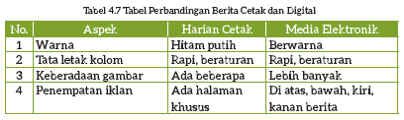

c. Setelah membandingkan fitur pada artikel media cetak dan daring, peserta didik dapat meneruskan diskusinya tentang pertanyaan berikut dengan teman dalam
kelompoknya. Berikut adalah contoh jawaban peserta didik terhadap pertanyaan tersebut.

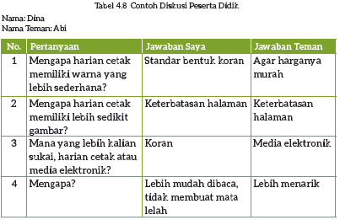

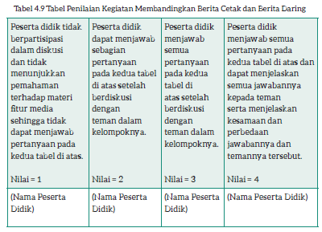

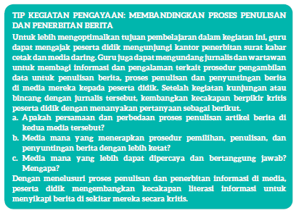

d. Dengan membandingkan fitur pada media cetak dan daring, peserta didik diharapkan dapat mengembangkan kemampuan untuk menganalisis kedua jenis media tersebut dengan kritis.





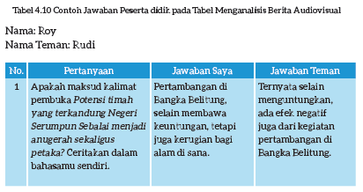

Kegiatan 4:

Menganalisis Berita AudioVisual

a. Di era digital ini, berita tersaji dalam beragam format. Berita yang tersaji dalam format audiovisual sering lebih diminati oleh remaja.

b. Peserta didik perlu mengenali bahwa materi berita pada media audiovisual tersaji dengan dukungan gambar dan suara yang menciptakan kesan tertentu dalam diri pembaca. Dalam kegiatan ini, peserta didik berlatih menelaah transkrip berita audiovisual.
c. Kegiatan ini akan berlangsung secara lebih efektif apabila peserta didik dapat memirsa tayangan berita pada tautan di Buku Siswa atau berita audiovisual yang lain.
d. Setelah memirsa tayangan, peserta didik menjawab pertanyaan mengakses informasi dan membuat simpulan pada Buku Siswa kemudian mendiskusikannya dengan
teman. Berikut adalah contoh jawaban peserta didik.

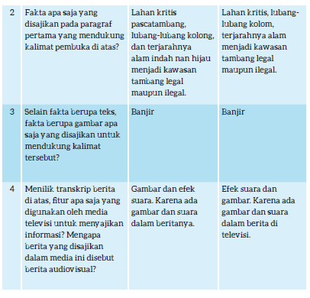

e. Dalam mendampingi peserta didik berdiskusi, guru mengingatkan peserta didik cara berdiskusi dengan baik yang telah disepakati pada awal kelas tujuh. Pada kegiatan mencocokkan jawaban dengan teman ini, bimbing peserta didik dengan pertanyaan pemantik sebagai berikut.
a. Mana jawaban yang sama dan mana jawaban berbeda dengan teman?
b. Untuk jawaban yang berbeda tersebut, apakah memang maknanya berbeda atau pengungkapannya saja yang berbeda?
c. Mengapa jawaban kalian dengan teman kalian berbeda?
d. Kalimat mana pada transkrip berita yang mendukung jawaban kalian tersebut?
f. Guru perlu mengingatkan kepada peserta didik bahwa tujuan berdiskusi berpasangan bukan untuk menyepakati satu jawaban terhadap pertanyaan yang subjektif atau memiliki lebih dari satu kemungkinan jawaban. Tujuan kegiatan berdiskusi adalah bertukar pikiran dan mempelajari sudut pandang yang berbeda dalam memaknai sebuah informasi.

Kegiatan Penutup

a. Menyimpulkan pembelajaran bahwa Dengan meminta siswa untuk mengungkapkan pendapatnya terkait dengan materi pembelajaran yang telah dilaksanakan.

b. Guru Bersama siswa menutup kegiatan dengan doa dan salam.

F. REFLEKSI

Sama dengan bab sebelumnya, kegiatan refleksi pada bab ini bertujuan untuk memetakan kemampuan peserta didik selama berkegiatan dalam bab ini dan menilai efektivitas

strategi dan metode pembelajaran guru sebagai acuan penyempurnaan pada bab berikutnya.

A. Memetakan Kemampuan Peserta Didik

1. Pada akhir Bab IV ini, guru telah memetakan peserta didik sesuai dengan kemampuan mereka dalam

a. menerapkan strategi memahami teks berita eksplanasi dengan mengonfirmasi prediksi yang telah dibuatnya dengan tepat,

b. mengenali ragam berita dalam jenis media yang berbeda dengan membandingkan fitur berita cetak dan daring dengan kritis,

c. menyimpulkan perbandingannya terhadap berita pada ragam media dengan membandingkan teks pada judul, teras, dan isi berita cetak, daring, dan audiovisual dengan jeli,

d. memilah informasi dengan kritis dengan menganalisis kesesuaian sumber berita dengan kritis,

e. menulis teks berita sederhana dengan baik dan akurat.

Informasi ini menjadi pemetaan awal untuk merumuskan strategi pembelajaran pada bab berikutnya. Peserta didik yang belum memenuhi tujuan pembelajaran perlu mendapatkan pendampingan khusus dalam kegiatan perancah pada kegiatan berikutnya.

2. Rumuskan kemampuan peserta didik tersebut dalam data pemetaan sebagai berikut.
Tabel ini diisi dengan skor peserta didik pada kegiatan tersebut.

Tabel 4.17 Tabel Pemetaan Kemampuan Peserta Didik

No. | Nama Peserta Didik | Mempred iksi Materi Bacaan | Membandi ngkan Fitur Berita pada Media Cetak dan Daring | Memband ingkan Unsur Berita | Menelaah Informasi dengan Kritis | Menulis Teks Berita Eksplanasi Sederhana
1 | Haidar
2 | Halwa
3
dst

1: kurang 2: cukup 3: baik 4: sangat baik

3. Merujuk kepada tabel ini, guru merencanakan pendekatan pembelajaran pada bab berikutnya. Guru memetakan peserta didik untuk mendapatkan bimbingan secara individual atau bimbingan dalam kelompok kecil melalui kegiatan pendampingan atau

Pengetahuan atau keterampilan yang sudah saya pelajari
1. .................................................................................................................

2. .................................................................................................................
Refleksi Proses Belajar
1. Kegiatan yang paling sulit bagi saya pada bab ini:

2. Hal yang saya lakukan untuk memperbaiki hasil belajar saya:

3. Kepada siapa saya minta bantuan untuk memperbaiki hasil belajar saya:

4. Pandangan saya terhadap usaha belajar yang telah saya lakukan:

1 2 3 4 5

Lingkari salah satu angka untuk menggambarkan:

1 = sangat tidak puas 4 = puas

2 = tidak puas 5 = sangat puas

3 = biasa saja

perancah. Guru juga perlu merencanakan kegiatan pengayaan untuk peserta didik yang memiliki minat khusus atau kemampuan belajar di atas teman-temannya. Dengan demikian, penilaian akhir bab ini membantu guru untuk merencanakan pembelajaran yang terdiferensiasi sesuai dengan kompetensi peserta didik.

Guru juga perlu mendampingi peserta didik merefleksi kemampuannya pada setiap kegiatan dengan memberikan masukan terhadap:

a. apakah kegiatan tersebut dapat dilakukannya dengan mandiri?

b. apakah kegiatan tersebut dapat dilakukannya dengan terlebih dulu bertanya kepada teman atau guru, atau melihat teman melakukannya?

c. apakah kegiatan tersebut tidak dipahaminya sama sekali atau tidak dapat dilakukannya tanpa bantuan teman atau guru?

Selain itu, guru perlu membantu peserta didik merefleksi proses belajarnya saat mengisi tabel berikut dengan mengingatkan peserta didik terhadap usaha yang dilakukannya saat melakukan kegiatan-kegiatan Bab IV pada Buku Siswa.

Tabel 4.18 Refleksi Peserta Didik

B. Merefleksi Strategi Pembelajaran: Apa yang Sudah Baik dan Perlu Ditingkatkan

Tabel 4.19 Tabel Refleksi Strategi Pembelajaran
 | No. | Pendekatan/Strategi | Sudah Saya Lakukan | Sudah Saya Lakukan, tetapi Belum Efektif | Masih Perlu Saya Tingkatkan Lagi
 | 1 | Saya sudah menyiapkan beragam teks berita eksplanasi dalam

 |  | media cetak, digital, audiovisual sebagai pendamping bacaan pada Bab IV ini.
 | 2 | Saya sudah melakukan kegiatan pendahuluan dan mengajak peserta didik berdiskusi untuk mengaktifkan pengetahuan latar mereka tentang jenis berita pada beragam media.
 | 3 | Saya sudah mengoptimalkan partisipasi peserta didik dengan memasangkan dan mengelompokkan mereka dengan teman yang tepat.
 | 4 | Saya sudah mengelaborasi tanggapan seluruh peserta didik dalam kegiatan berdiskusi.
 | 5 | Saya sudah memberikan  alternatif kegiatan pendampingan dan pengayaan sesuai dengan  kompetensi peserta didik.
 | 6 | Saya sudah memperhatikan reaksi peserta didik dan menyesuaikan strategi pembelajaran dengan rentang perhatian dan minat peserta didik.
 | 7 | Saya sudah mengadakan konsultasi kelompok untuk memeriksa kemajuan draf tulisan peserta didik dan membantu kesulitan mereka dalam menulis.
 | 8 | Saya melakukan pemetaan terhadap kemampuan peserta didik pada setiap kegiatan yang diukur dalam tes formatif pembelajaran.
 | 9 | Saya telah mengumpulkan hasil pekerjaan peserta didik sebagai asesmen formatif peserta didik.
 | 10 | Saya telah mengajak peserta  didik merefleksi pemahaman dan keterampilan mereka pada akhir

pembelajaran Bab IV.
Keberhasilan yang saya rasakan dalam mengajarkan bab ini:

....................................................................................................................................... Kesulitan yang saya alami dan akan saya perbaiki untuk bab berikutnya:
....................................................................................................................................... Kegiatan yang paling disukai peserta didik:
....................................................................................................................................... Kegiatan yang paling sulit dilakukan peserta didik:
....................................................................................................................................... Buku atau sumber lain yang saya gunakan untuk mengajar bab ini:
......................................................................................................................................
G. ASESMEN / PENILAIAN
Asesmen / Penilaian

Kegiatan 3:

Peserta didik dapat membandingkan tata letak, pengaturan kolom pada surat kabar, serta fitur lain seperti identitas pembuat surat kabar, halaman iklan, surat pembaca, dan lain- lain dengan fitur pada media daring. Tabel pada Buku Siswa dapat digunakan sebagai pemantik diskusi antarpeserta didik.

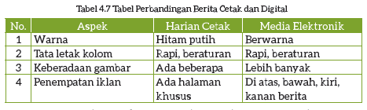

Setelah membandingkan fitur pada artikel media cetak dan daring, peserta didik dapat meneruskan diskusinya tentang pertanyaan berikut dengan teman dalam kelompoknya. Berikut adalah contoh jawaban peserta didik terhadap pertanyaan tersebut.

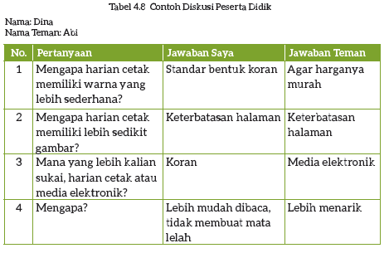

Tabel 4.9 Tabel Penilaian Kegiatan Membandingkan Berita Cetak dan Berita
Daring

Peserta didik tidak berpartisipasi dalam diskusi dan tidak menunjukkan pemahaman terhadap materi fitur media sehingga tidak dapat menjawab pertanyaan pada  kedua tabel di atas.  Nilai = 1 | Peserta didik dapat menjawab sebagian pertanyaan pada kedua tabel di atas setelah berdiskusi dengan teman dalam kelompoknya.  Nilai = 2 | Peserta didik menjawab semua pertanyaan pada kedua tabel di atas setelah berdiskusi dengan teman dalam kelompoknya.  Nilai = 3 | Peserta didik menjawab semua pertanyaan pada kedua tabel di atas dan dapat menjelaskan semua jawabannya kepada teman  serta menjelaskan kesamaan dan  perbedaan  jawabannya dan temannya tersebut.  Nilai = 4
(Nama Peserta  Didik) | (Nama Peserta  Didik) | (Nama Peserta  Didik) | (Nama Peserta  Didik)

Kegiatan 2:

Peserta didik menjawab pertanyaan mengakses informasi dan membuat simpulan pada Buku Siswa kemudian mendiskusikannya dengan teman. Berikut adalah contoh jawaban peserta didik.

Tabel 4.10 Contoh Jawaban Peserta didik pada Tabel Menganalisis Berita
Audiovisual

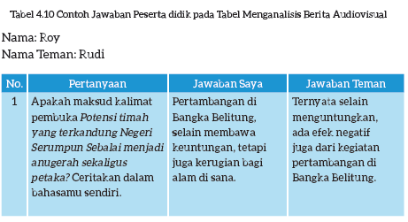

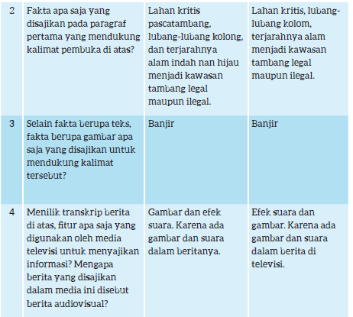

H. KEGIATAN PENGAYAAN DAN REMEDIAL
Kegiatan Pengayaan

Inspirasi Kegiatan Pengayaan:

Mintalah peserta didik membandingkan tata-letak, tampilan visual, dan fitur berita cetak dan daring, kalian berlatih mengenali karakteristik media informasi dengan analitis.
LAMPIRAN
A. LEMBAR KERJA PESERTA DIDIK
LEMBAR KERJA PESERTA DIDIK (LKPD)

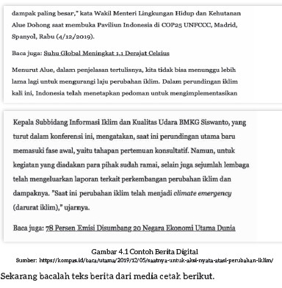

Kegiatan 3:

Nama : Kelas : Petunjuk!
Perhatikanlah sebuah cuplikan artikel berita “Saatnya untuk Aksi Nyata Perubahan Iklim" dari media digital https://www.kompas.com/ di bawah ini. Fitur yang menonjol pada artikel digital adalah keberadaan tautan ke artikel sejenis. Perhatikan tautan ini.

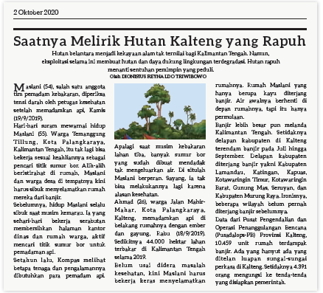

Bandingkan teks artikel berita cetak di atas dengan teks berita pada media daring. Apakah kalian menemukan tautan artikel berita lain yang relevan pada artikel berita cetak tersebut?

Temukan perbedaan lain dalam artikel berita cetak dan digital. Dapatkan harian cetak di perpustakaan sekolah dan bandingkan dengan media elektronik televisi. Berkonsultasilah dengan guru untuk mendapatkan rujukan media berita yang tepercaya dan kredibel. Bandingkan beberapa aspek berikut.

Tabel 4.5 Perbandingan Berita Cetak dan Digital

No | Aspek | Harian Cetak | Media Elektronik
1. | Warna
2. | Tata letak kolom
3. | Keberadaan gambar
4. | Penempatan iklan

LEMBAR KERJA PESERTA DIDIK (LKPD) Kegiatan 4:

Nama : Kelas : Petunjuk!
Diskusikan dengan teman dan guru kalian!

1. Apakah maksud kalimat pembuka Potensi timah yang terkandung Negeri Serumpun
Sebalai menjadi anugerah sekaligus petaka? Ceritakan dalam bahasamu sendiri!

2. Fakta apa saja yang disajikan pada paragraf pertama yang mendukung kalimat pembuka di atas?

3. Selain fakta berupa teks, fakta berupa gambar apa saja yang disajikan untuk mendukung kalimat tersebut?

4. Menilik transkrip berita di atas, fitur apa saja yang digunakan oleh media televisi untuk menyajikan informasi? Mengapa berita yang disajikan dalam media ini disebut berita audiovisual?
B. BAHAN BACAAN GURU & PESERTA DIDIK BAHAN BACAAN PESERTA DIDIK

Jurnal membaca pada bab ini dapat digunakan peserta didik untuk merekam catatan peserta didik saat membaca buku fiksi dan nonfiksi. Apabila peserta didik lebih tertarik membaca buku fiksi, tersedia banyak bacaan bertema lingkungan yang relevan dengan topik pada Bab IV ini. Beberapa buku dengan tema lingkungan tersebut dapat diunduh secara cuma-cuma di laman Badan Bahasa Kemendikbud http://badanbahasa.kemdikbud.go.id/lamanbahasa/content/bahan-bacaan-literasi-2018. Pada jurnal ini, peserta didik diminta untuk mengingat bagan alur cerita pada Bab III dan menuliskannya pada Jurnal Membaca ini. Daftar rekomendasi buku bertema lingkungan pada Buku Siswa dapat memandu peserta didik untuk menentukan pilihannya. Guru perlu memberikan penghargaan dan tanggapan terhadap komentar peserta didik dalam Jurnal Membaca. Akan lebih baik apabila guru menyempatkan membaca sinopsis buku-buku dalam daftar rekomendasi agar dapat memberikan komentar dengan spesifik.

Catatan Kata yang telah dibuat peserta didik juga perlu diperiksa oleh guru. Guru mendiskusikan kosakata sulit yang dicatat oleh peserta didik dan memberikan saran tentang strategi pemecahan arti kosakata yang dapat dilakukan peserta didik secara mandiri melalui kamus dan tesaurus.

BAHAN BACAAN GURU

Bapak dan Ibu Guru, saat ini peserta didik hidup pada era yang dibanjiri dengan informasi. Informasi mengepung mereka tak hanya dalam format cetak, tetapi juga audio,
audiovisual, dan digital. Pada bab ini, peserta didik berlatih mengenali jenis informasi yang dekat dengan keseharian mereka, yaitu teks berita. Selama mengajarkan kegiatan
pada bab ini, guru perlu memajankan peserta didik dengan ragam berita cetak berbagai format, berita digital, juga video, di samping contoh-contoh bacaan yang dibahas pada bab
ini. Apabila memungkinkan, guru dapat mengajak peserta didik mengunjungi perpustakaan sekolah atau perpustakaan daerah untuk melihat koleksi harian dan majalah
cetak. Akan lebih baik lagi apabila peserta didik diajak mengunjungi kantor penerbit surat kabar dan kantor berita daring untuk melihat proses penulisan berita. Guru juga dapat
mengundang jurnalis atau wartawan surat kabar cetak, digital, atau televisi ke ruang kelas untuk menceritakan tentang profesinya. Dengan memahami proses pengumpulan data dan
penulisan berita, peserta didik memahami cara yang baik untuk membuat berita yang akurat dan dapat dipertanggungjawabkan.

Terdapat beberapa jenis teks berita. Jenis teks berita yang dieksplorasi peserta didik di kelas tujuh ini adalah teks berita eksplanasi. Dengan mengkaji ciri dan struktur teks berita eksplanasi dalam berbagai media, peserta didik diharapkan mampu menyajikannya dengan baik dan menarik.

C. GLOSARIUM

GLOSARIUM

alur konten capaian pembelajaran: elemen turunan dari capaian pembelajaran yang menggambarkan pencapaian kompetensi secara berjenjang

alat peraga: alat bantu yang digunakan guru dalam pembelajaran agar materi yang diajarkan mudah dipahami oleh peserta didik

asesmen: upaya untuk mendapatkan data dari proses dan hasil pembelajaran untuk mengetahui pencapaian peserta didik di kelas pada materi pembelajaran tertentu

asesmen diagnosis: asesmen yang dilakukan di awal tahun ajaran guna memetakan kompetensi peserta didik agar mereka mendapatkan penanganan yang tepat

asesmen formatif: pengambilan data kemajuan belajar yang dapat dilakukan oleh guru atau siswa dalam proses pembelajaran

asesmen sumatif: penilaian hasil belajar secara menyeluruh yang meliputi keseluruhan aspek kompetensi yang dinilai dan biasanya dilakukan pada akhir periode belajar

aural: kegiatan yang berkaitan dengan telinga atau indra pendengaran, misalnya menyimak presentasi

alur: rangkaian peristiwa yang direka dan dijalin dengan saksama dan menggerakkan jalan cerita melalui kerumitan ke arah klimaks dan penyelesaian

antagonis: tokoh dalam karya sastra yang merupakan penentang dari tokoh utama; tokoh lawan
blog: catatan harian atau jurnal pribadi di internet yang dapat diakses oleh siapa saja capaian pembelajaran: kemampuan di akhir masa pembelajaran yang diperoleh melalui
serangkaian proses pembelajaran

curah gagasan: kegiatan menggali pengetahuan latar peserta didik tentang tema pada bacaan

diksi: pilihan kata yang tepat dan selaras (dalam penggunaannya) untuk mengungkapkan gagasan sehingga diperoleh efek tertentu (seperti yang diharapkan)

fakta: hal (keadaan, peristiwa) yang merupakan kenyataan; sesuatu yang benar-benar ada atau terjadi

fiksi: cerita rekaan (roman, novel, dan sebagainya)

genre: jenis teks pada sebuah bacaan, misalnya fantasi

gelar wicara: acara bincang-bincang di media elektronik yang melibatkan beberapa orang pembicara

inferensial: dapat disimpulkan

infografik: informasi yang disampaikan dalam bentuk grafik

jurnalis: orang yang pekerjaannya mengumpulkan dan menulis berita di media massa cetak atau elektronik; wartawan
kompetensi: kemampuan atau kecakapan seseorang untuk mengerjakan pekerjaan tertentu literasi berimbang: penerapan kegiatan menyimak, membaca, memirsa, serta menyajikan
gagasan secara seimbang dalam membimbing peserta didik memahami dan
menelaah bacaan

literasi informasi: kecakapan menganalisis, memilih, dan mengevaluasi informasi yang tersaji di media berdasarkan ketepatan dan kebermanfaatannya

menyunting: mengedit naskah; menyiapkan naskah siap cetak atau siap terbit dengan memperhatikan segi sistematika penyajian, isi, dan bahasa (menyangkut ejaan, diksi, dan struktur kalimat)
menganotasi: menandai kosakata, frasa, atau kalimat dalam bacaan yang belum dipahami membaca nyaring: membacakan buku atau kutipan dari buku kepada orang lain secara
nyaring dengan tujuan untuk menarik minat membaca

membaca sepintas: membaca sesingkat mungkin sambil mencatat ide pokok di setiap paragraf

pojok baca kelas: bagian dari kelas yang dilengkapi dengan rak buku berisikan buku-buku pengayaan sesuai jenjang untuk dibaca peserta didik selama berada di kelas

proyek kelas: tugas pembelajaran yang kompleks melibatkan beberapa kegiatan untuk dilakukan peserta didik secara kolaboratif dengan serangkaian proses mulai perencanaan, pelaksanaan, dan evaluasi kegiatan

prediksi: prakiraan tentang sesuatu

teks multimodal: teks yang menggabungkan dua atau lebih moda semiotik: visual, gestur, gerak, suara, warna, tatapan, dan objek

teks deskripsi: teks yang melukiskan sesuatu sesuai dengan keadaan sebenarnya sehingga pembaca dapat melihat, mendengar, mencium, dan merasakan apa yang dilukiskan itu sesuai dengan citra penulisnya

teks prosedur: teks yang memberikan petunjuk, panduan, atau instruksi untuk melakukan sesuatu

D. DAFTAR PUSTAKA

DAFTAR PUSTAKA

Abidin, Yunus. 2019. Konsep Dasar Bahasa Indonesia. Jakarta: Bumi Aksara

Alwi, Hasan.dkk. 1993. Tata Bahasa Baku Bahasa Indonesia Edisi Kedua. Jakarta: Departemen

Pendidikan dan Kebudayaan Republik Indonesia.

Badan Pengembangan dan Pembinaan Bahasa. 2015. Majalah Bahasa dan Sastra
Nuansa no. 2. Jakarta.

Bauer, Marion. 2005. What’s Your Story? Langkah-Langkah Jitu Menulis Cerita Fiksi dengan “Enjoy” dan “Fun”. Bandung: MLC.

Culham, Ruth. 2010. Traits of Writing: The Complete Guide for Middle School.
Scholastic Teaching Resources.

Dewayani, Sofie. 2017. Menghidupkan Literasi di Ruang Kelas. Yogyakarta: Kanisius. Dong In, Chwe. 2012. Diet Sihir 10 Kg. Jakarta: Elex Media Komputindo.
Eggins, S. 2004. An introduction to systemic functional linguistics (2nd ed.). London: Pinter.

Fisher, Douglas, dkk. This is Balanced Literacy. Corwin.

Fountas, I.C. & Pinnell, G.S. 1996. Guided reading: Good first teaching for all children.
Heinemann.

Fountas, Irene C. & Gay Su Pinnell. (2010). The Continuum of Literacy Learning.
Grades PreK to 8. Heinemann.

Hammond, J., and Derewianka, B. 2001. Genre. In R. Carter & D. Nunan (Eds). The
Cambridge Guide to Teaching English to

Speakers of Other Languages. Cambridge: Cambridge University Press.

Harsiati, Titik.dkk. 2017. Buku Siswa Bahasa Indonesia untuk SMP-MTs Kelas VII.
Solo: Pusat Kurikulum dan Perbukuan, Balitbang, Kemendikbud.

Harsiati, Titik.dkk. 2017. Buku Guru Bahasa Indonesia untuk SMP-MTs Kelas VII.
Solo: Pusat Kurikulum dan Perbukuan, Balitbang, Kemendikbud.

Ivano, Eko. 2018. Senior. Bandung: Pastel Books

Javed, M., Eng, L. S., & Mohammed, A. R. (2015). Developing reading comprehension modules to facilitate comprehension among Malaysian secondary school ESL students. International Journal of Instruction, (8) 2: 139 - 154.

Marisyah et al. (2019). Pemikiran Ki Hajar Dewantara tentang pendidikan. Jurnal
Pendidikan Tambusai FIP Universitas Pahlawan, 33(11), 1514.

Mullenheim, Sophie. dkk. 2011. Kumpulan Dongeng Dunia Mimpi. Jakarta: Bhuana
Ilmu Populer.

Mulyadi, Yadi. dkk. 2016. Intisari Tata Bahasa Indonesia untuk SMP dan SMA.
Bandung: Yrama Widya.

Mulyadi, Yadi. dkk. 2016. Intisari Sastra Indonesia untuk SMP dan SMA. Bandung: Yrama Widya.

Mulyadi, Yadi. dkk. 2016. Buku Teks Pendamping Bahasa Indonesia untuk Siswa
SMP-MTs Kelas VII. Bandung: Yrama Widya.

Nurhadi. 2017. Handbook of Writing, Panduan Lengkap Menulis. Jakarta: Penerbit
Bumi Aksara.
Peraturan Menteri Kesehatan (PMK) tahun 2014 tentang Pedoman Gizi Seimbang. Sumantri, Maman.dkk. 1985. Pedoman Surat Menyurat. Jakarta: Pusat Pembinaan dan
Pengembangan Bahasa Departemen Pendidikan dan Kebudayaan.

Swales, J.M. 1990. Genre Analysis- English in Academic Research Settings.
Cambridge University Press.

Rasinski, Timothy. dkk. (Eds.) 2012. Fluency Instruction: Research-Based Best
Practices. The Guilford Press.

Tereliye. 2010. Serial Anak-Anak Mamak: Pukat. Jakarta: Republika. Tereliye. 2013. Serial Anak-Anak Mamak: Amelia. Jakarta: Republika. Treasures Grade 7. Grammar and Writing Handbook. Macmillan.McGraw-Hill.
Vadasy, Patricia, F. & J. Ron Nelson. 2012. Vocabulary Instruction for Struggling
Students. The Guilford Press.

https://www.modulguruku.com/

MODUL AJAR KURIKULUM MERDEKA BAHASA INDONESIA FASE D KELAS VII

INFORMASI UMUM
A. IDENTITAS MODUL
Penyusun : ..................................... Instansi : SMP ............................... Tahun Penyusunan : Tahun 2022
Jenjang Sekolah : SMP/MTs
Mata Pelajaran : Bahasa Indonesia
Fase / Kelas : D / VII
Bab IV : Aksi Nyata para Pelindung Bumi
Capaian Pembelajaran (CP) : Membaca dan Memirsa
Elemen − Peserta didik mampu mengevaluasi
informasi melalui penilaian ketepatan gagasan, pikiran, arahan, pandangan, atau pesan dari teks deskripsi, laporan, narasi, rekon, eksplanasi, eksposisi dan diskusi, dari teks tulis, visual, audiovisual dengan membandingkan informasi tersebut dengan pengalaman dan pengetahuannya. Peserta didik juga mampu menilai pemilihan diksi, kosakata, serta cara penyajian data sesuai dengan tipe teks dan tujuan penulisan pada teks fiksi dan informasional secara sederhana. Peserta didik menilai elemen intrinsik seperti alur dan perubahan sikap tokoh dalam teks fiksi. Peserta didik mulai mampu menggunakan sumber informasi lain untuk menilai akurasi informasi pada
Alokasi Waktu : teks yang sesuai jenjangnya.
2 JP (Pertemuan Ke-3)
B. KOMPETENSI AWAL
▪ Mengidentifikasi Unsur-Unsur Berita
C. PROFIL PELAJAR PANCASILA

▪ Bernalar kritis
D. SARANA DAN PRASARANA
▪ Sumber Belajar Utama : Kementerian Pendidikan, Kebudayaan, Riset, Dan Teknologi Republik Indonesia, 2021, Bahasa Indonesia, Buku Siswa SMP Kelas VII, Penulis: Rakhma Subarna, Sofie Dewayani, C. Erni Setyowati.
▪ Sumber Belajar Pendukung : Surat kabar, Perpustakaan
E. TARGET PESERTA DIDIK
▪ Peserta didik reguler/tipikal: umum, tidak ada kesulitan dalam mencerna dan memahami materi ajar.
▪ Peserta didik dengan pencapaian tinggi: mencerna dan memahami dengan cepat, mampu mencapai keterampilan berfikir aras tinggi (HOTS), dan memiliki
keterampilan memimpin
F. MODEL PEMBELAJARAN
▪ Model pembelajaran tatap muka,
G. POKOK MATERI
C. Mengidentifikasi Unsur-Unsur Berita
− Mengidentifikasi Unsur Berita di Berbagai Media
KOMPNEN INTI
A. TUJUAN KEGIATAN PEMBELAJARAN
Alur Tujuan Pembelajaran :
5. Peserta didik menyimpulkan perbandingannya terhadap berita pada ragam media dengan membandingkan teks pada judul, teras, dan isi berita cetak, daring, dan audiovisual dengan jeli..
B. PEMAHAMAN BERMAKNA
▪ Meningkatkan kemampuan siswa tentang mengidentifikasi unsur berita di berbagai media
C. PERTANYAAN PEMANTIK
▪ Apa persamaan dan perbedaan judul berita pada ketiga media tersebut?
▪ Apakah persamaan dan perbedaan teras berita pada ketiga media tersebut? Teras berita mana yang berusaha menyapa pemirsa/pembaca dengan lebih akrab? Kalimat mana yang menunjukkan hal tersebut?
▪ Adakah perbedaan isi berita pada artikel di ketiga media tersebut? Apakah perbedaannya?
D. SIAP-SIAP BELAJAR

Bapak dan Ibu Guru, peserta didik perlu memiliki pengetahuan awal tentang tema yang akan dibahas. Sebelum membaca dan menelaah beragam teks berita, peserta didik sebaiknya telah memiliki wawasan tentang berita. Setidaknya, peserta didik pernah melihat dan membaca teks berita. Sayangnya, tidak seluruh peserta didik terpajan kepada berita. Oleh karena itu, guru sebaiknya menyiapkan beberapa contoh surat kabar dan majalah untuk disimpan di pojok baca kelas selama kegiatan pembelajaran berlangsung. Media cetak ini dapat memperkaya contoh teks berita yang dibahas pada bab ini. Selain itu, guru dapat menunjukkan contoh ragam berita digital kepada peserta didik. Setelah itu, minta peserta didik mengisi tabel curah gagasan pada Buku Siswa. Berikut adalah contoh curah gagasan peserta didik pada tabel tersebut.

E. KEGIATAN PEMBELAJARAN

Kegiatan Awal

a. Guru membuka kegiatan dengan aktifitas rutin kelas, sesuai kesepakatan kelas
( menyapa, berdoa, dan mengecekkehadiran ).

b. Kelas dilanjutkan dengan do’a dipimpin oleh salah seorang siswa.

c. Siswa diingatkan untuk selalu mengutamakan sikap disiplin setiap saat dan manfaatnya bagi tercapai cita-cita

d. Menyanyikan lagu Garuda Pancasila atau lagu nasional lainnya. Guru memberikan penguatan tentang pentingnya menanamkan semangat Nasionalisme.

e. Pembiasaan membaca/ menulis/ mendengarkan/ berbicaraselama 15-20 menit materi non pelajaran seperti tokoh dunia, kesehatan, kebersihan, makanan/minuman
sehat ,cerita inspirasi dan motivasi.

f. Guru menyampaikan tujuan pembelajaran..

Kegiatan Inti

Kegiatan 5:

Mengidentifikasi Unsur Berita di Berbagai Media

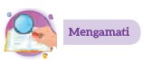

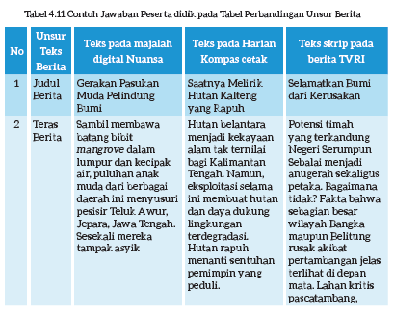

a. Peserta didik telah terpajan dengan contoh artikel berita cetak, berita digital, dan transkrip berita audiovisual.
b. Setelah mempelajari unsur berita pada Buku Siswa, peserta didik diharapkan dapat mengenali dan membandingkan unsur berita pada media cetak, digital, dan
audiovisual dengan menuliskan analisisnya pada tabel di Buku Siswa. Berikut adalah
contoh hasil telaah peserta didik.

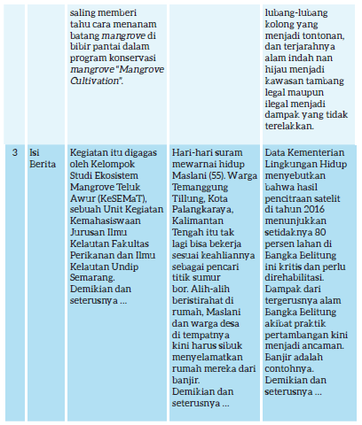

c. Untuk memperdalam analisis peserta didik, guru dapat mengembangkan diskusi dengan pertanyaan pemantik sebagai berikut.
a. Apa persamaan dan perbedaan judul berita pada ketiga media tersebut?
b. Apakah persamaan dan perbedaan teras berita pada ketiga media tersebut? Teras berita mana yang berusaha menyapa pemirsa/pembaca dengan lebih akrab? Kalimat mana yang menunjukkan hal tersebut?
c. Adakah perbedaan isi berita pada artikel di ketiga media tersebut? Apakah perbedaannya?

Kegiatan Penutup

a. Menyimpulkan pembelajaran bahwa Dengan meminta siswa untuk mengungkapkan pendapatnya terkait dengan materi pembelajaran yang telah dilaksanakan.

b. Guru Bersama siswa menutup kegiatan dengan doa dan salam.

F. REFLEKSI

Sama dengan bab sebelumnya, kegiatan refleksi pada bab ini bertujuan untuk memetakan kemampuan peserta didik selama berkegiatan dalam bab ini dan menilai efektivitas

strategi dan metode pembelajaran guru sebagai acuan penyempurnaan pada bab berikutnya.

A. Memetakan Kemampuan Peserta Didik

1. Pada akhir Bab IV ini, guru telah memetakan peserta didik sesuai dengan kemampuan mereka dalam

a. menerapkan strategi memahami teks berita eksplanasi dengan mengonfirmasi prediksi yang telah dibuatnya dengan tepat,

b. mengenali ragam berita dalam jenis media yang berbeda dengan membandingkan fitur berita cetak dan daring dengan kritis,

c. menyimpulkan perbandingannya terhadap berita pada ragam media dengan membandingkan teks pada judul, teras, dan isi berita cetak, daring, dan audiovisual dengan jeli,

d. memilah informasi dengan kritis dengan menganalisis kesesuaian sumber berita dengan kritis,

e. menulis teks berita sederhana dengan baik dan akurat.

Informasi ini menjadi pemetaan awal untuk merumuskan strategi pembelajaran pada bab berikutnya. Peserta didik yang belum memenuhi tujuan pembelajaran perlu mendapatkan pendampingan khusus dalam kegiatan perancah pada kegiatan berikutnya.

2. Rumuskan kemampuan peserta didik tersebut dalam data pemetaan sebagai berikut.
Tabel ini diisi dengan skor peserta didik pada kegiatan tersebut.

Tabel 4.17 Tabel Pemetaan Kemampuan Peserta Didik

No. | Nama Peserta Didik | Mempred iksi Materi Bacaan | Membandi ngkan Fitur Berita pada Media Cetak dan Daring | Memband ingkan Unsur Berita | Menelaah Informasi dengan Kritis | Menulis Teks Berita Eksplanasi Sederhana
1 | Haidar
2 | Halwa
3
dst

1: kurang 2: cukup 3: baik 4: sangat baik

3. Merujuk kepada tabel ini, guru merencanakan pendekatan pembelajaran pada bab berikutnya. Guru memetakan peserta didik untuk mendapatkan bimbingan secara individual atau bimbingan dalam kelompok kecil melalui kegiatan pendampingan atau

Pengetahuan atau keterampilan yang sudah saya pelajari
1. .................................................................................................................

2. .................................................................................................................
Refleksi Proses Belajar
1. Kegiatan yang paling sulit bagi saya pada bab ini:

2. Hal yang saya lakukan untuk memperbaiki hasil belajar saya:

3. Kepada siapa saya minta bantuan untuk memperbaiki hasil belajar saya:

4. Pandangan saya terhadap usaha belajar yang telah saya lakukan:

1 2 3 4 5

Lingkari salah satu angka untuk menggambarkan:

1 = sangat tidak puas 4 = puas

2 = tidak puas 5 = sangat puas

3 = biasa saja

perancah. Guru juga perlu merencanakan kegiatan pengayaan untuk peserta didik yang memiliki minat khusus atau kemampuan belajar di atas teman-temannya. Dengan demikian, penilaian akhir bab ini membantu guru untuk merencanakan pembelajaran yang terdiferensiasi sesuai dengan kompetensi peserta didik.

Guru juga perlu mendampingi peserta didik merefleksi kemampuannya pada setiap kegiatan dengan memberikan masukan terhadap:

a. apakah kegiatan tersebut dapat dilakukannya dengan mandiri?

b. apakah kegiatan tersebut dapat dilakukannya dengan terlebih dulu bertanya kepada teman atau guru, atau melihat teman melakukannya?

c. apakah kegiatan tersebut tidak dipahaminya sama sekali atau tidak dapat dilakukannya tanpa bantuan teman atau guru?

Selain itu, guru perlu membantu peserta didik merefleksi proses belajarnya saat mengisi tabel berikut dengan mengingatkan peserta didik terhadap usaha yang dilakukannya saat melakukan kegiatan-kegiatan Bab IV pada Buku Siswa.

Tabel 4.18 Refleksi Peserta Didik

B. Merefleksi Strategi Pembelajaran: Apa yang Sudah Baik dan Perlu Ditingkatkan

Tabel 4.19 Tabel Refleksi Strategi Pembelajaran
 | No. | Pendekatan/Strategi | Sudah Saya Lakukan | Sudah Saya Lakukan, tetapi Belum Efektif | Masih Perlu Saya Tingkatkan Lagi
 | 1 | Saya sudah menyiapkan beragam teks berita eksplanasi dalam

 |  | media cetak, digital, audiovisual sebagai pendamping bacaan pada Bab IV ini.
 | 2 | Saya sudah melakukan kegiatan pendahuluan dan mengajak peserta didik berdiskusi untuk mengaktifkan pengetahuan latar mereka tentang jenis berita pada beragam media.
 | 3 | Saya sudah mengoptimalkan partisipasi peserta didik dengan memasangkan dan mengelompokkan mereka dengan teman yang tepat.
 | 4 | Saya sudah mengelaborasi tanggapan seluruh peserta didik dalam kegiatan berdiskusi.
 | 5 | Saya sudah memberikan  alternatif kegiatan pendampingan dan pengayaan sesuai dengan  kompetensi peserta didik.
 | 6 | Saya sudah memperhatikan reaksi peserta didik dan menyesuaikan strategi pembelajaran dengan rentang perhatian dan minat peserta didik.
 | 7 | Saya sudah mengadakan konsultasi kelompok untuk memeriksa kemajuan draf tulisan peserta didik dan membantu kesulitan mereka dalam menulis.
 | 8 | Saya melakukan pemetaan terhadap kemampuan peserta didik pada setiap kegiatan yang diukur dalam tes formatif pembelajaran.
 | 9 | Saya telah mengumpulkan hasil pekerjaan peserta didik sebagai asesmen formatif peserta didik.
 | 10 | Saya telah mengajak peserta  didik merefleksi pemahaman dan keterampilan mereka pada akhir

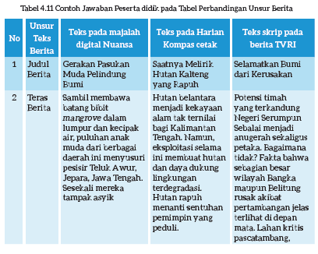

pembelajaran Bab IV.
Keberhasilan yang saya rasakan dalam mengajarkan bab ini:

....................................................................................................................................... Kesulitan yang saya alami dan akan saya perbaiki untuk bab berikutnya:
....................................................................................................................................... Kegiatan yang paling disukai peserta didik:
....................................................................................................................................... Kegiatan yang paling sulit dilakukan peserta didik:
....................................................................................................................................... Buku atau sumber lain yang saya gunakan untuk mengajar bab ini:
......................................................................................................................................
G. ASESMEN / PENILAIAN
Asesmen / Penilaian

Kegiatan 5:

Peserta didik diharapkan dapat mengenali dan membandingkan unsur berita pada media cetak, digital, dan audiovisual dengan menuliskan analisisnya pada tabel di Buku Siswa. Berikut adalah contoh hasil telaah peserta didik.

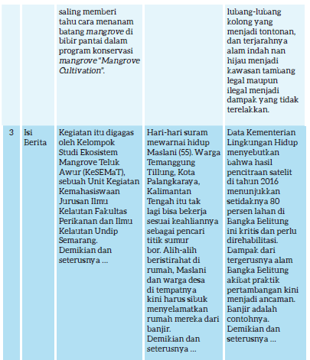

H. KEGIATAN PENGAYAAN DAN REMEDIAL
Kegiatan Pengayaan

Inspirasi Kegiatan Pengayaan:

Mintalah peserta didik membandingkan unsur berita pada media yang berbeda, kalian berlatih untuk membedakan karakteristik media dan tujuannya secara analitis.
LAMPIRAN
A. LEMBAR KERJA PESERTA DIDIK
LEMBAR KERJA PESERTA DIDIK (LKPD) Kegiatan 5

Nama : Kelas : Petunjuk!
Tuliskan ulang judul dan simpulkan teras dan isi berita dalam ketiga teks berita cetak, digital, dan audiovisual di atas dengan bahasa kalian sendiri.

Tabel 4.6 Identifikasi Unsur Berita di Berbagai Media

 | No | Unsur Teks  Berita | Teks pada Majalah Digital Nuansa | Teks pada Harian  Kompas Cetak | Teks Skrip pada  Berita TVRI
 | 1. | Judul Berita
 | 2. | Teras Berita
 | 3. | Isi Berita
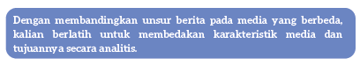

B. BAHAN BACAAN GURU & PESERTA DIDIK
BAHAN BACAAN PESERTA DIDIK

Jurnal membaca pada bab ini dapat digunakan peserta didik untuk merekam catatan peserta didik saat membaca buku fiksi dan nonfiksi. Apabila peserta didik lebih tertarik membaca buku fiksi, tersedia banyak bacaan bertema lingkungan yang relevan dengan topik pada Bab IV ini. Beberapa buku dengan tema lingkungan tersebut dapat diunduh secara cuma-cuma di laman Badan Bahasa Kemendikbud http://badanbahasa.kemdikbud.go.id/lamanbahasa/content/bahan-bacaan-literasi-2018. Pada jurnal ini, peserta didik diminta untuk mengingat bagan alur cerita pada Bab III dan menuliskannya pada Jurnal Membaca ini. Daftar rekomendasi buku bertema lingkungan pada Buku Siswa dapat memandu peserta didik untuk menentukan pilihannya. Guru perlu memberikan penghargaan dan tanggapan terhadap komentar peserta didik dalam Jurnal Membaca. Akan lebih baik apabila guru menyempatkan membaca sinopsis buku-buku dalam daftar rekomendasi agar dapat memberikan komentar dengan spesifik.

Catatan Kata yang telah dibuat peserta didik juga perlu diperiksa oleh guru. Guru

mendiskusikan kosakata sulit yang dicatat oleh peserta didik dan memberikan saran tentang strategi pemecahan arti kosakata yang dapat dilakukan peserta didik secara mandiri melalui kamus dan tesaurus.

BAHAN BACAAN GURU

Bapak dan Ibu Guru, saat ini peserta didik hidup pada era yang dibanjiri dengan informasi. Informasi mengepung mereka tak hanya dalam format cetak, tetapi juga audio,
audiovisual, dan digital. Pada bab ini, peserta didik berlatih mengenali jenis informasi yang dekat dengan keseharian mereka, yaitu teks berita. Selama mengajarkan kegiatan
pada bab ini, guru perlu memajankan peserta didik dengan ragam berita cetak berbagai format, berita digital, juga video, di samping contoh-contoh bacaan yang dibahas pada bab
ini. Apabila memungkinkan, guru dapat mengajak peserta didik mengunjungi perpustakaan sekolah atau perpustakaan daerah untuk melihat koleksi harian dan majalah
cetak. Akan lebih baik lagi apabila peserta didik diajak mengunjungi kantor penerbit surat kabar dan kantor berita daring untuk melihat proses penulisan berita. Guru juga dapat
mengundang jurnalis atau wartawan surat kabar cetak, digital, atau televisi ke ruang kelas untuk menceritakan tentang profesinya. Dengan memahami proses pengumpulan data dan
penulisan berita, peserta didik memahami cara yang baik untuk membuat berita yang akurat dan dapat dipertanggungjawabkan.

Terdapat beberapa jenis teks berita. Jenis teks berita yang dieksplorasi peserta didik di kelas tujuh ini adalah teks berita eksplanasi. Dengan mengkaji ciri dan struktur teks berita eksplanasi dalam berbagai media, peserta didik diharapkan mampu menyajikannya dengan baik dan menarik.

C. GLOSARIUM

GLOSARIUM

alur konten capaian pembelajaran: elemen turunan dari capaian pembelajaran yang menggambarkan pencapaian kompetensi secara berjenjang

alat peraga: alat bantu yang digunakan guru dalam pembelajaran agar materi yang diajarkan mudah dipahami oleh peserta didik

asesmen: upaya untuk mendapatkan data dari proses dan hasil pembelajaran untuk mengetahui pencapaian peserta didik di kelas pada materi pembelajaran tertentu

asesmen diagnosis: asesmen yang dilakukan di awal tahun ajaran guna memetakan kompetensi peserta didik agar mereka mendapatkan penanganan yang tepat

asesmen formatif: pengambilan data kemajuan belajar yang dapat dilakukan oleh guru atau siswa dalam proses pembelajaran

asesmen sumatif: penilaian hasil belajar secara menyeluruh yang meliputi keseluruhan

aspek kompetensi yang dinilai dan biasanya dilakukan pada akhir periode belajar

aural: kegiatan yang berkaitan dengan telinga atau indra pendengaran, misalnya menyimak presentasi

alur: rangkaian peristiwa yang direka dan dijalin dengan saksama dan menggerakkan jalan cerita melalui kerumitan ke arah klimaks dan penyelesaian

antagonis: tokoh dalam karya sastra yang merupakan penentang dari tokoh utama; tokoh lawan
blog: catatan harian atau jurnal pribadi di internet yang dapat diakses oleh siapa saja capaian pembelajaran: kemampuan di akhir masa pembelajaran yang diperoleh melalui
serangkaian proses pembelajaran

curah gagasan: kegiatan menggali pengetahuan latar peserta didik tentang tema pada bacaan

diksi: pilihan kata yang tepat dan selaras (dalam penggunaannya) untuk mengungkapkan gagasan sehingga diperoleh efek tertentu (seperti yang diharapkan)

fakta: hal (keadaan, peristiwa) yang merupakan kenyataan; sesuatu yang benar-benar ada atau terjadi

fiksi: cerita rekaan (roman, novel, dan sebagainya)

genre: jenis teks pada sebuah bacaan, misalnya fantasi

gelar wicara: acara bincang-bincang di media elektronik yang melibatkan beberapa orang pembicara

inferensial: dapat disimpulkan

infografik: informasi yang disampaikan dalam bentuk grafik

jurnalis: orang yang pekerjaannya mengumpulkan dan menulis berita di media massa cetak atau elektronik; wartawan
kompetensi: kemampuan atau kecakapan seseorang untuk mengerjakan pekerjaan tertentu literasi berimbang: penerapan kegiatan menyimak, membaca, memirsa, serta menyajikan
gagasan secara seimbang dalam membimbing peserta didik memahami dan
menelaah bacaan

literasi informasi: kecakapan menganalisis, memilih, dan mengevaluasi informasi yang tersaji di media berdasarkan ketepatan dan kebermanfaatannya

menyunting: mengedit naskah; menyiapkan naskah siap cetak atau siap terbit dengan memperhatikan segi sistematika penyajian, isi, dan bahasa (menyangkut ejaan, diksi, dan struktur kalimat)
menganotasi: menandai kosakata, frasa, atau kalimat dalam bacaan yang belum dipahami membaca nyaring: membacakan buku atau kutipan dari buku kepada orang lain secara
nyaring dengan tujuan untuk menarik minat membaca

membaca sepintas: membaca sesingkat mungkin sambil mencatat ide pokok di setiap paragraf

pojok baca kelas: bagian dari kelas yang dilengkapi dengan rak buku berisikan buku-buku pengayaan sesuai jenjang untuk dibaca peserta didik selama berada di kelas

proyek kelas: tugas pembelajaran yang kompleks melibatkan beberapa kegiatan untuk

dilakukan peserta didik secara kolaboratif dengan serangkaian proses mulai perencanaan, pelaksanaan, dan evaluasi kegiatan

prediksi: prakiraan tentang sesuatu

teks multimodal: teks yang menggabungkan dua atau lebih moda semiotik: visual, gestur, gerak, suara, warna, tatapan, dan objek

teks deskripsi: teks yang melukiskan sesuatu sesuai dengan keadaan sebenarnya sehingga pembaca dapat melihat, mendengar, mencium, dan merasakan apa yang dilukiskan itu sesuai dengan citra penulisnya

teks prosedur: teks yang memberikan petunjuk, panduan, atau instruksi untuk melakukan sesuatu

D. DAFTAR PUSTAKA

DAFTAR PUSTAKA

Abidin, Yunus. 2019. Konsep Dasar Bahasa Indonesia. Jakarta: Bumi Aksara
Alwi, Hasan.dkk. 1993. Tata Bahasa Baku Bahasa Indonesia Edisi Kedua. Jakarta: Departemen
Pendidikan dan Kebudayaan Republik Indonesia.
Badan Pengembangan dan Pembinaan Bahasa. 2015. Majalah Bahasa dan Sastra
Nuansa no. 2. Jakarta.
Bauer, Marion. 2005. What’s Your Story? Langkah-Langkah Jitu Menulis Cerita Fiksi dengan “Enjoy” dan “Fun”. Bandung: MLC.
Culham, Ruth. 2010. Traits of Writing: The Complete Guide for Middle School.
Scholastic Teaching Resources.
Dewayani, Sofie. 2017. Menghidupkan Literasi di Ruang Kelas. Yogyakarta: Kanisius. Dong In, Chwe. 2012. Diet Sihir 10 Kg. Jakarta: Elex Media Komputindo.
Eggins, S. 2004. An introduction to systemic functional linguistics (2nd ed.). London: Pinter.
Fisher, Douglas, dkk. This is Balanced Literacy. Corwin.
Fountas, I.C. & Pinnell, G.S. 1996. Guided reading: Good first teaching for all children.
Heinemann.
Fountas, Irene C. & Gay Su Pinnell. (2010). The Continuum of Literacy Learning.
Grades PreK to 8. Heinemann.
Hammond, J., and Derewianka, B. 2001. Genre. In R. Carter & D. Nunan (Eds). The
Cambridge Guide to Teaching English to
Speakers of Other Languages. Cambridge: Cambridge University Press.
Harsiati, Titik.dkk. 2017. Buku Siswa Bahasa Indonesia untuk SMP-MTs Kelas VII.
Solo: Pusat Kurikulum dan Perbukuan, Balitbang, Kemendikbud.
Harsiati, Titik.dkk. 2017. Buku Guru Bahasa Indonesia untuk SMP-MTs Kelas VII.
Solo: Pusat Kurikulum dan Perbukuan, Balitbang, Kemendikbud.
Ivano, Eko. 2018. Senior. Bandung: Pastel Books
Javed, M., Eng, L. S., & Mohammed, A. R. (2015). Developing reading comprehension

modules to facilitate comprehension among Malaysian secondary school
ESL students. International Journal of Instruction, (8) 2: 139 - 154.
Marisyah et al. (2019). Pemikiran Ki Hajar Dewantara tentang pendidikan. Jurnal
Pendidikan Tambusai FIP Universitas Pahlawan, 33(11), 1514.
Mullenheim, Sophie. dkk. 2011. Kumpulan Dongeng Dunia Mimpi. Jakarta: Bhuana
Ilmu Populer.
Mulyadi, Yadi. dkk. 2016. Intisari Tata Bahasa Indonesia untuk SMP dan SMA.
Bandung: Yrama Widya.
Mulyadi, Yadi. dkk. 2016. Intisari Sastra Indonesia untuk SMP dan SMA. Bandung: Yrama Widya.
Mulyadi, Yadi. dkk. 2016. Buku Teks Pendamping Bahasa Indonesia untuk Siswa
SMP-MTs Kelas VII. Bandung: Yrama Widya.
Nurhadi. 2017. Handbook of Writing, Panduan Lengkap Menulis. Jakarta: Penerbit
Bumi Aksara.
Peraturan Menteri Kesehatan (PMK) tahun 2014 tentang Pedoman Gizi Seimbang. Sumantri, Maman.dkk. 1985. Pedoman Surat Menyurat. Jakarta: Pusat Pembinaan dan
Pengembangan Bahasa Departemen Pendidikan dan Kebudayaan.
Swales, J.M. 1990. Genre Analysis- English in Academic Research Settings.
Cambridge University Press.
Rasinski, Timothy. dkk. (Eds.) 2012. Fluency Instruction: Research-Based Best
Practices. The Guilford Press.
Tereliye. 2010. Serial Anak-Anak Mamak: Pukat. Jakarta: Republika. Tereliye. 2013. Serial Anak-Anak Mamak: Amelia. Jakarta: Republika. Treasures Grade 7. Grammar and Writing Handbook. Macmillan.McGraw-Hill.
Vadasy, Patricia, F. & J. Ron Nelson. 2012. Vocabulary Instruction for Struggling
Students. The Guilford Press.

MODUL AJAR KURIKULUM MERDEKA BAHASA INDONESIA FASE D KELAS VII

INFORMASI UMUM

A. IDENTITAS MODUL

Penyusun
Instansi
Tahun Penyusunan
Jenjang Sekolah Mata Pelajaran Fase / Kelas
Bab IV
: .....................................
: SMP ...............................
: Tahun 2022
: SMP/MTs
: Bahasa Indonesia
: D / VII
: Aksi Nyata para Pelindung Bumi

Capaian Pembelajaran (CP) : Membaca dan Memirsa
Elemen − Peserta didik mampu mengevaluasi
informasi melalui penilaian ketepatan gagasan, pikiran, arahan, pandangan, atau pesan dari teks deskripsi, laporan, narasi, rekon, eksplanasi, eksposisi dan diskusi, dari teks tulis, visual, audiovisual dengan membandingkan informasi tersebut dengan pengalaman dan pengetahuannya. Peserta didik juga mampu menilai pemilihan diksi, kosakata, serta cara penyajian data sesuai dengan tipe teks dan tujuan penulisan pada teks fiksi dan informasional secara sederhana. Peserta didik menilai elemen intrinsik seperti alur dan perubahan sikap tokoh dalam teks fiksi. Peserta didik mulai mampu menggunakan sumber informasi lain untuk menilai akurasi informasi pada
Alokasi Waktu : teks yang sesuai jenjangnya.
2 JP (Pertemuan Ke-4)
B. KOMPETENSI AWAL
▪ Menelaah Unsur Kebahasaan dalam Teks Berita .
C. PROFIL PELAJAR PANCASILA
▪ Bernalar kritis
D. SARANA DAN PRASARANA
▪ Sumber Belajar Utama : Kementerian Pendidikan, Kebudayaan, Riset, Dan Teknologi Republik Indonesia, 2021, Bahasa Indonesia, Buku Siswa SMP Kelas VII, Penulis: Rakhma Subarna, Sofie Dewayani, C. Erni Setyowati.
▪ Sumber Belajar Pendukung : YouTube, Televisi.
E. TARGET PESERTA DIDIK
▪ Peserta didik reguler/tipikal: umum, tidak ada kesulitan dalam mencerna dan memahami materi ajar.
▪ Peserta didik dengan pencapaian tinggi: mencerna dan memahami dengan cepat, mampu mencapai keterampilan berfikir aras tinggi (HOTS), dan memiliki
keterampilan memimpin
F. MODEL PEMBELAJARAN
▪ Model pembelajaran tatap muka,
G. POKOK MATERI
D. Menelaah Unsur Kebahasaan dalam Teks Berita
− Mencermati Unsur Kebahasaan dalam Berita Eksplanasi

KOMPNEN INTI
A. TUJUAN KEGIATAN PEMBELAJARAN
Alur Tujuan Pembelajaran :
6. Peserta didik memperdalam pengetahuan tentang unsur kebahasaan dalam teks berita eksplanasi dengan menandai jenis kalimat dalam teks berita tersebut dengan teliti.
B. PEMAHAMAN BERMAKNA
▪ Meningkatkan kemampuan siswa tentang mencermati unsur kebahasaan dalam berita eksplanasi.
C. PERTANYAAN PEMANTIK
▪ Unsur kebahasaan apa yang terlihat di sebuah teks eksplanasi?
▪ Bagaimana cara penggunaan bahasa dalam teks eksplanasi?
▪ Bagaimana struktur kebahasaan teks eksplanasi?
D. SIAP-SIAP BELAJAR
Bapak dan Ibu Guru, peserta didik perlu memiliki pengetahuan awal tentang tema yang akan dibahas. Sebelum membaca dan menelaah beragam teks berita, peserta didik sebaiknya telah memiliki wawasan tentang berita. Setidaknya, peserta didik pernah melihat dan membaca teks berita. Sayangnya, tidak seluruh peserta didik terpajan kepada berita. Oleh karena itu, guru sebaiknya menyiapkan beberapa contoh surat kabar dan majalah untuk disimpan di pojok baca kelas selama kegiatan pembelajaran berlangsung. Media cetak ini dapat memperkaya contoh teks berita yang dibahas pada bab ini. Selain itu, guru dapat menunjukkan contoh ragam berita digital kepada peserta didik. Setelah itu, minta peserta didik mengisi tabel curah gagasan pada Buku Siswa. Berikut adalah contoh curah gagasan peserta didik pada tabel tersebut.

E. KEGIATAN PEMBELAJARAN

Kegiatan Awal

a. Guru membuka kegiatan dengan aktifitas rutin kelas, sesuai kesepakatan kelas
( menyapa, berdoa, dan mengecekkehadiran ).

b. Kelas dilanjutkan dengan do’a dipimpin oleh salah seorang siswa.

c. Siswa diingatkan untuk selalu mengutamakan sikap disiplin setiap saat dan manfaatnya bagi tercapai cita-cita

d. Menyanyikan lagu Garuda Pancasila atau lagu nasional lainnya. Guru memberikan penguatan tentang pentingnya menanamkan semangat Nasionalisme.

e. Pembiasaan membaca/ menulis/ mendengarkan/ berbicaraselama 15-20 menit materi non pelajaran seperti tokoh dunia, kesehatan, kebersihan, makanan/minuman
sehat ,cerita inspirasi dan motivasi.

f. Guru menyampaikan tujuan pembelajaran..

Kegiatan Inti

Kegiatan 6:

Mencermati Unsur Kebahasaan dalam Berita Eksplanasi

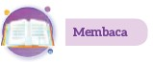

a. Terdapat beberapa jenis teks berita. Di kelas tujuh ini, pembahasan akan berfokus pada teks eksplanasi. Agar peserta didik dapat menyajikan teks berita eksplanasi sederhana pada akhir Bab IV ini, peserta didik perlu mengenali contoh struktur kalimat yang digunakan pada jenis teks ini. Fokus unsur kebahasaan pada Bab IV ini melatih peserta didik untuk mengenali:
1. kalimat tunggal.
2. kalimat majemuk.
3. konjungsi atau kata penghubung yang bermakna kronologis.
4. konjungsi kausalitas.
5. kata ganti atau pronomina.
b. Peserta didik melatih pengetahuan kebahasaan mereka dengan membaca, mencermati, dan menandai kalimat tunggal, kalimat majemuk, konjungsi, dan pronomina yang
menjadi fokus pada kegiatan ini. berikut adalah contoh jawaban peserta didik pada
Tabel Unsur Kebahasaan pada Teks Berita Eksplanasi.

c. Pada saat berlatih menyajikan teks berita, peserta didik pun berlatih menyunting tulisannya merujuk kepada unsur kebahasaan yang telah mereka pelajari pada kegiatan 6 ini.
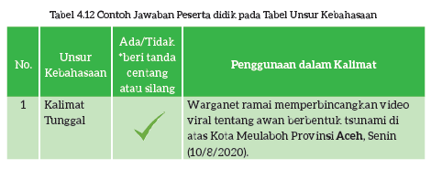

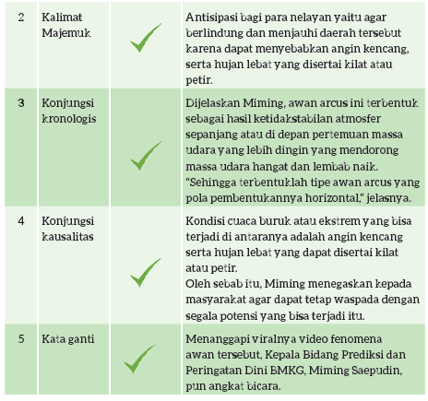

Kegiatan Penutup

a. Menyimpulkan pembelajaran bahwa Dengan meminta siswa untuk mengungkapkan pendapatnya terkait dengan materi pembelajaran yang telah dilaksanakan.

b. Guru Bersama siswa menutup kegiatan dengan doa dan salam.

F. REFLEKSI

Sama dengan bab sebelumnya, kegiatan refleksi pada bab ini bertujuan untuk memetakan kemampuan peserta didik selama berkegiatan dalam bab ini dan menilai efektivitas strategi dan metode pembelajaran guru sebagai acuan penyempurnaan pada bab berikutnya.

A. Memetakan Kemampuan Peserta Didik

1. Pada akhir Bab IV ini, guru telah memetakan peserta didik sesuai dengan kemampuan mereka dalam

a. menerapkan strategi memahami teks berita eksplanasi dengan mengonfirmasi prediksi yang telah dibuatnya dengan tepat,

b. mengenali ragam berita dalam jenis media yang berbeda dengan membandingkan fitur berita cetak dan daring dengan kritis,

c. menyimpulkan perbandingannya terhadap berita pada ragam media dengan membandingkan teks pada judul, teras, dan isi berita cetak, daring, dan audiovisual dengan jeli,

d. memilah informasi dengan kritis dengan menganalisis kesesuaian sumber berita dengan kritis,

e. menulis teks berita sederhana dengan baik dan akurat.

Informasi ini menjadi pemetaan awal untuk merumuskan strategi pembelajaran pada bab berikutnya. Peserta didik yang belum memenuhi tujuan pembelajaran perlu mendapatkan pendampingan khusus dalam kegiatan perancah pada kegiatan berikutnya.

2. Rumuskan kemampuan peserta didik tersebut dalam data pemetaan sebagai berikut.
Tabel ini diisi dengan skor peserta didik pada kegiatan tersebut.

Tabel 4.17 Tabel Pemetaan Kemampuan Peserta Didik
 | No. | Nama Peserta Didik | Mempred iksi Materi Bacaan | Membandi ngkan Fitur Berita pada Media Cetak dan Daring | Memband ingkan Unsur Berita | Menelaah Informasi dengan Kritis | Menulis Teks Berita Eksplanasi Sederhana
 | 1 | Haidar
 | 2 | Halwa
 | 3
 | dst

Pengetahuan atau keterampilan yang sudah saya pelajari
1. .................................................................................................................

2. .................................................................................................................
Refleksi Proses Belajar
1. Kegiatan yang paling sulit bagi saya pada bab ini:

2. Hal yang saya lakukan untuk memperbaiki hasil belajar saya:

3. Kepada siapa saya minta bantuan untuk memperbaiki hasil belajar saya:

4. Pandangan saya terhadap usaha belajar yang telah saya lakukan:

1 2 3 4 5

Lingkari salah satu angka untuk menggambarkan:

1 = sangat tidak puas 4 = puas

2 = tidak puas 5 = sangat puas

3 = biasa saja

1: kurang 2: cukup 3: baik 4: sangat baik

3. Merujuk kepada tabel ini, guru merencanakan pendekatan pembelajaran pada bab berikutnya. Guru memetakan peserta didik untuk mendapatkan bimbingan secara individual atau bimbingan dalam kelompok kecil melalui kegiatan pendampingan atau perancah. Guru juga perlu merencanakan kegiatan pengayaan untuk peserta didik
yang memiliki minat khusus atau kemampuan belajar di atas teman-temannya. Dengan demikian, penilaian akhir bab ini membantu guru untuk merencanakan
pembelajaran yang terdiferensiasi sesuai dengan kompetensi peserta didik.

Guru juga perlu mendampingi peserta didik merefleksi kemampuannya pada setiap kegiatan dengan memberikan masukan terhadap:

a. apakah kegiatan tersebut dapat dilakukannya dengan mandiri?

b. apakah kegiatan tersebut dapat dilakukannya dengan terlebih dulu bertanya kepada teman atau guru, atau melihat teman melakukannya?

c. apakah kegiatan tersebut tidak dipahaminya sama sekali atau tidak dapat dilakukannya tanpa bantuan teman atau guru?

Selain itu, guru perlu membantu peserta didik merefleksi proses belajarnya saat mengisi tabel berikut dengan mengingatkan peserta didik terhadap usaha yang dilakukannya saat melakukan kegiatan-kegiatan Bab IV pada Buku Siswa.

Tabel 4.18 Refleksi Peserta Didik

B. Merefleksi Strategi Pembelajaran: Apa yang Sudah Baik dan Perlu Ditingkatkan

Tabel 4.19 Tabel Refleksi Strategi Pembelajaran
 | No. | Pendekatan/Strategi | Sudah | Sudah Saya | Masih Perlu

 |  |  | Saya  Lakukan | Lakukan, tetapi Belum Efektif | Saya Tingkatkan Lagi
 | 1 | Saya sudah menyiapkan beragam teks berita eksplanasi dalam media cetak, digital, audiovisual sebagai pendamping bacaan pada Bab IV ini.
 | 2 | Saya sudah melakukan kegiatan pendahuluan dan mengajak peserta didik berdiskusi untuk mengaktifkan pengetahuan latar mereka tentang jenis berita pada beragam media.
 | 3 | Saya sudah mengoptimalkan partisipasi peserta didik dengan memasangkan dan mengelompokkan mereka dengan teman yang tepat.
 | 4 | Saya sudah mengelaborasi tanggapan seluruh peserta didik dalam kegiatan berdiskusi.
 | 5 | Saya sudah memberikan  alternatif kegiatan pendampingan dan pengayaan sesuai dengan kompetensi peserta didik.
 | 6 | Saya sudah memperhatikan reaksi peserta didik dan menyesuaikan strategi pembelajaran dengan rentang perhatian dan minat peserta didik.
 | 7 | Saya sudah mengadakan konsultasi kelompok untuk memeriksa kemajuan draf tulisan peserta didik dan membantu kesulitan mereka dalam menulis.
 | 8 | Saya melakukan pemetaan terhadap kemampuan peserta didik pada setiap kegiatan yang diukur dalam tes formatif pembelajaran.
 | 9 | Saya telah mengumpulkan hasil

 |  | pekerjaan peserta didik sebagai asesmen formatif peserta didik.
 | 10 | Saya telah mengajak peserta  didik merefleksi pemahaman dan keterampilan mereka pada akhir pembelajaran Bab IV.
Keberhasilan yang saya rasakan dalam mengajarkan bab ini:

....................................................................................................................................... Kesulitan yang saya alami dan akan saya perbaiki untuk bab berikutnya:
....................................................................................................................................... Kegiatan yang paling disukai peserta didik:
....................................................................................................................................... Kegiatan yang paling sulit dilakukan peserta didik:
....................................................................................................................................... Buku atau sumber lain yang saya gunakan untuk mengajar bab ini:
......................................................................................................................................
G. ASESMEN / PENILAIAN
Asesmen / Penilaian

Kegiatan 6:

Peserta didik melatih pengetahuan kebahasaan mereka dengan membaca, mencermati, dan menandai kalimat tunggal, kalimat majemuk, konjungsi, dan pronomina yang menjadi fokus pada kegiatan ini. berikut adalah contoh jawaban peserta didik pada Tabel Unsur Kebahasaan pada Teks Berita Eksplanasi.

H. KEGIATAN PENGAYAAN DAN REMEDIAL
Kegiatan Pengayaan

Inspirasi Kegiatan Pengayaan:

Mintalah peserta didik berlatih menyajikan teks berita, peserta didik pun berlatih menyunting tulisannya merujuk.
LAMPIRAN
A. LEMBAR KERJA PESERTA DIDIK
LEMBAR KERJA PESERTA DIDIK (LKPD) Kegiatan 6

Nama : Kelas : Petunjuk!
Temukanlah unsur-unsur bahasa dalam berita eksplanasi “Muncul Awan Seperti Gelombang Tsunami di Aceh, Ini Penjelasan BMKG”, lalu lengkapilah tabel di bawah ini dengan contoh-contoh kalimat yang mengandung unsur kebahasaan ini.

Tabel 4.7 Unsur Kebahasaan dalam Berita Eksplanasi
 | No | Unsur  Kebahasaan | Ada/Tidak *beri tanda centang atau silang | Penggunaan dalam Kalimat
 | 1. | Kalimat tunggal
 | 2. | Kalimat majemuk
 | 3. | Konjungsi kronologis
 | 4. | Konjungsi kausalitas
 | 5. | Kata ganti
B. BAHAN BACAAN GURU & PESERTA DIDIK
BAHAN BACAAN PESERTA DIDIK

Jurnal membaca pada bab ini dapat digunakan peserta didik untuk merekam catatan peserta didik saat membaca buku fiksi dan nonfiksi. Apabila peserta didik lebih tertarik membaca buku fiksi, tersedia banyak bacaan bertema lingkungan yang relevan dengan topik pada Bab IV ini. Beberapa buku dengan tema lingkungan tersebut dapat diunduh secara cuma-cuma di laman Badan Bahasa Kemendikbud http://badanbahasa.kemdikbud.go.id/lamanbahasa/content/bahan-bacaan-literasi-2018. Pada jurnal ini, peserta didik diminta untuk mengingat bagan alur cerita pada Bab III dan menuliskannya pada Jurnal Membaca ini. Daftar rekomendasi buku bertema lingkungan pada Buku Siswa dapat memandu peserta didik untuk menentukan pilihannya. Guru perlu memberikan penghargaan dan tanggapan terhadap komentar peserta didik dalam Jurnal Membaca. Akan lebih baik apabila guru menyempatkan membaca sinopsis buku-buku dalam daftar rekomendasi agar dapat memberikan komentar dengan spesifik.

Catatan Kata yang telah dibuat peserta didik juga perlu diperiksa oleh guru. Guru

mendiskusikan kosakata sulit yang dicatat oleh peserta didik dan memberikan saran tentang strategi pemecahan arti kosakata yang dapat dilakukan peserta didik secara mandiri melalui kamus dan tesaurus.

BAHAN BACAAN GURU

Bapak dan Ibu Guru, saat ini peserta didik hidup pada era yang dibanjiri dengan informasi. Informasi mengepung mereka tak hanya dalam format cetak, tetapi juga audio,
audiovisual, dan digital. Pada bab ini, peserta didik berlatih mengenali jenis informasi yang dekat dengan keseharian mereka, yaitu teks berita. Selama mengajarkan kegiatan
pada bab ini, guru perlu memajankan peserta didik dengan ragam berita cetak berbagai format, berita digital, juga video, di samping contoh-contoh bacaan yang dibahas pada bab
ini. Apabila memungkinkan, guru dapat mengajak peserta didik mengunjungi perpustakaan sekolah atau perpustakaan daerah untuk melihat koleksi harian dan majalah
cetak. Akan lebih baik lagi apabila peserta didik diajak mengunjungi kantor penerbit surat kabar dan kantor berita daring untuk melihat proses penulisan berita. Guru juga dapat
mengundang jurnalis atau wartawan surat kabar cetak, digital, atau televisi ke ruang kelas untuk menceritakan tentang profesinya. Dengan memahami proses pengumpulan data dan
penulisan berita, peserta didik memahami cara yang baik untuk membuat berita yang akurat dan dapat dipertanggungjawabkan.

Terdapat beberapa jenis teks berita. Jenis teks berita yang dieksplorasi peserta didik di kelas tujuh ini adalah teks berita eksplanasi. Dengan mengkaji ciri dan struktur teks berita eksplanasi dalam berbagai media, peserta didik diharapkan mampu menyajikannya dengan baik dan menarik.

C. GLOSARIUM

GLOSARIUM

alur konten capaian pembelajaran: elemen turunan dari capaian pembelajaran yang menggambarkan pencapaian kompetensi secara berjenjang

alat peraga: alat bantu yang digunakan guru dalam pembelajaran agar materi yang diajarkan mudah dipahami oleh peserta didik

asesmen: upaya untuk mendapatkan data dari proses dan hasil pembelajaran untuk mengetahui pencapaian peserta didik di kelas pada materi pembelajaran tertentu

asesmen diagnosis: asesmen yang dilakukan di awal tahun ajaran guna memetakan kompetensi peserta didik agar mereka mendapatkan penanganan yang tepat

asesmen formatif: pengambilan data kemajuan belajar yang dapat dilakukan oleh guru

atau siswa dalam proses pembelajaran

asesmen sumatif: penilaian hasil belajar secara menyeluruh yang meliputi keseluruhan aspek kompetensi yang dinilai dan biasanya dilakukan pada akhir periode belajar

aural: kegiatan yang berkaitan dengan telinga atau indra pendengaran, misalnya menyimak presentasi

alur: rangkaian peristiwa yang direka dan dijalin dengan saksama dan menggerakkan jalan cerita melalui kerumitan ke arah klimaks dan penyelesaian

antagonis: tokoh dalam karya sastra yang merupakan penentang dari tokoh utama; tokoh lawan
blog: catatan harian atau jurnal pribadi di internet yang dapat diakses oleh siapa saja capaian pembelajaran: kemampuan di akhir masa pembelajaran yang diperoleh melalui
serangkaian proses pembelajaran

curah gagasan: kegiatan menggali pengetahuan latar peserta didik tentang tema pada bacaan

diksi: pilihan kata yang tepat dan selaras (dalam penggunaannya) untuk mengungkapkan gagasan sehingga diperoleh efek tertentu (seperti yang diharapkan)

fakta: hal (keadaan, peristiwa) yang merupakan kenyataan; sesuatu yang benar-benar ada atau terjadi

fiksi: cerita rekaan (roman, novel, dan sebagainya)

genre: jenis teks pada sebuah bacaan, misalnya fantasi

gelar wicara: acara bincang-bincang di media elektronik yang melibatkan beberapa orang pembicara

inferensial: dapat disimpulkan

infografik: informasi yang disampaikan dalam bentuk grafik

jurnalis: orang yang pekerjaannya mengumpulkan dan menulis berita di media massa cetak atau elektronik; wartawan
kompetensi: kemampuan atau kecakapan seseorang untuk mengerjakan pekerjaan tertentu literasi berimbang: penerapan kegiatan menyimak, membaca, memirsa, serta menyajikan
gagasan secara seimbang dalam membimbing peserta didik memahami dan
menelaah bacaan

literasi informasi: kecakapan menganalisis, memilih, dan mengevaluasi informasi yang tersaji di media berdasarkan ketepatan dan kebermanfaatannya

menyunting: mengedit naskah; menyiapkan naskah siap cetak atau siap terbit dengan memperhatikan segi sistematika penyajian, isi, dan bahasa (menyangkut ejaan, diksi, dan struktur kalimat)
menganotasi: menandai kosakata, frasa, atau kalimat dalam bacaan yang belum dipahami membaca nyaring: membacakan buku atau kutipan dari buku kepada orang lain secara
nyaring dengan tujuan untuk menarik minat membaca

membaca sepintas: membaca sesingkat mungkin sambil mencatat ide pokok di setiap paragraf

pojok baca kelas: bagian dari kelas yang dilengkapi dengan rak buku berisikan buku-buku

pengayaan sesuai jenjang untuk dibaca peserta didik selama berada di kelas

proyek kelas: tugas pembelajaran yang kompleks melibatkan beberapa kegiatan untuk dilakukan peserta didik secara kolaboratif dengan serangkaian proses mulai perencanaan, pelaksanaan, dan evaluasi kegiatan

prediksi: prakiraan tentang sesuatu

teks multimodal: teks yang menggabungkan dua atau lebih moda semiotik: visual, gestur, gerak, suara, warna, tatapan, dan objek

teks deskripsi: teks yang melukiskan sesuatu sesuai dengan keadaan sebenarnya sehingga pembaca dapat melihat, mendengar, mencium, dan merasakan apa yang dilukiskan itu sesuai dengan citra penulisnya

teks prosedur: teks yang memberikan petunjuk, panduan, atau instruksi untuk melakukan sesuatu.

D. DAFTAR PUSTAKA

DAFTAR PUSTAKA

Abidin, Yunus. 2019. Konsep Dasar Bahasa Indonesia. Jakarta: Bumi Aksara

Alwi, Hasan.dkk. 1993. Tata Bahasa Baku Bahasa Indonesia Edisi Kedua. Jakarta: Departemen

Pendidikan dan Kebudayaan Republik Indonesia.

Badan Pengembangan dan Pembinaan Bahasa. 2015. Majalah Bahasa dan Sastra
Nuansa no. 2. Jakarta.

Bauer, Marion. 2005. What’s Your Story? Langkah-Langkah Jitu Menulis Cerita Fiksi dengan “Enjoy” dan “Fun”. Bandung: MLC.

Culham, Ruth. 2010. Traits of Writing: The Complete Guide for Middle School.
Scholastic Teaching Resources.

Dewayani, Sofie. 2017. Menghidupkan Literasi di Ruang Kelas. Yogyakarta: Kanisius. Dong In, Chwe. 2012. Diet Sihir 10 Kg. Jakarta: Elex Media Komputindo.
Eggins, S. 2004. An introduction to systemic functional linguistics (2nd ed.). London: Pinter.

Fisher, Douglas, dkk. This is Balanced Literacy. Corwin.

Fountas, I.C. & Pinnell, G.S. 1996. Guided reading: Good first teaching for all children.
Heinemann.

Fountas, Irene C. & Gay Su Pinnell. (2010). The Continuum of Literacy Learning.
Grades PreK to 8. Heinemann.

Hammond, J., and Derewianka, B. 2001. Genre. In R. Carter & D. Nunan (Eds). The
Cambridge Guide to Teaching English to

Speakers of Other Languages. Cambridge: Cambridge University Press.

Harsiati, Titik.dkk. 2017. Buku Siswa Bahasa Indonesia untuk SMP-MTs Kelas VII.
Solo: Pusat Kurikulum dan Perbukuan, Balitbang, Kemendikbud.

Harsiati, Titik.dkk. 2017. Buku Guru Bahasa Indonesia untuk SMP-MTs Kelas VII.

Solo: Pusat Kurikulum dan Perbukuan, Balitbang, Kemendikbud. Ivano, Eko. 2018. Senior. Bandung: Pastel Books
Javed, M., Eng, L. S., & Mohammed, A. R. (2015). Developing reading comprehension modules to facilitate comprehension among Malaysian secondary school ESL students. International Journal of Instruction, (8) 2: 139 - 154.

Marisyah et al. (2019). Pemikiran Ki Hajar Dewantara tentang pendidikan. Jurnal
Pendidikan Tambusai FIP Universitas Pahlawan, 33(11), 1514.

Mullenheim, Sophie. dkk. 2011. Kumpulan Dongeng Dunia Mimpi. Jakarta: Bhuana
Ilmu Populer.

Mulyadi, Yadi. dkk. 2016. Intisari Tata Bahasa Indonesia untuk SMP dan SMA.
Bandung: Yrama Widya.

Mulyadi, Yadi. dkk. 2016. Intisari Sastra Indonesia untuk SMP dan SMA. Bandung: Yrama Widya.

Mulyadi, Yadi. dkk. 2016. Buku Teks Pendamping Bahasa Indonesia untuk Siswa
SMP-MTs Kelas VII. Bandung: Yrama Widya.

Nurhadi. 2017. Handbook of Writing, Panduan Lengkap Menulis. Jakarta: Penerbit
Bumi Aksara.
Peraturan Menteri Kesehatan (PMK) tahun 2014 tentang Pedoman Gizi Seimbang. Sumantri, Maman.dkk. 1985. Pedoman Surat Menyurat. Jakarta: Pusat Pembinaan dan
Pengembangan Bahasa Departemen Pendidikan dan Kebudayaan.

Swales, J.M. 1990. Genre Analysis- English in Academic Research Settings.
Cambridge University Press.

Rasinski, Timothy. dkk. (Eds.) 2012. Fluency Instruction: Research-Based Best
Practices. The Guilford Press.

Tereliye. 2010. Serial Anak-Anak Mamak: Pukat. Jakarta: Republika. Tereliye. 2013. Serial Anak-Anak Mamak: Amelia. Jakarta: Republika. Treasures Grade 7. Grammar and Writing Handbook. Macmillan.McGraw-Hill.
Vadasy, Patricia, F. & J. Ron Nelson. 2012. Vocabulary Instruction for Struggling
Students. The Guilford Press.

https://www.modulguruku.com/

MODUL AJAR KURIKULUM MERDEKA

BAHASA INDONESIA FASE D KELAS VII

INFORMASI UMUM

A. IDENTITAS MODUL

Penyusun : Instansi : Tahun Penyusunan : Jenjang Sekolah : Mata Pelajaran : Fase / Kelas : Bab IV : Capaian Pembelajaran (CP) : Elemen
..................................... SMP ............................... Tahun 2022
SMP/MTs
Bahasa Indonesia
D / VII
Aksi Nyata para Pelindung Bumi
Membaca dan Memirsa

− Peserta didik mampu mengevaluasi informasi melalui penilaian ketepatan gagasan, pikiran, arahan, pandangan, atau pesan dari teks deskripsi, laporan, narasi, rekon, eksplanasi, eksposisi dan diskusi, dari teks tulis, visual, audiovisual dengan membandingkan informasi tersebut dengan pengalaman dan pengetahuannya. Peserta didik juga mampu menilai pemilihan diksi, kosakata, serta cara penyajian data sesuai dengan tipe teks dan tujuan penulisan pada teks fiksi dan informasional secara sederhana. Peserta didik menilai elemen intrinsik seperti alur dan perubahan sikap tokoh dalam teks fiksi. Peserta didik mulai mampu menggunakan sumber informasi lain untuk menilai akurasi informasi pada teks yang sesuai jenjangnya.

Menulis

− Peserta didik mulai mampu menulis gagasan, pikiran, pandangan, arahan atau pesan tertulis untuk berbagai tujuan melalui teks deskripsi, narasi, prosedur, eksposisi, rekon, persuasif, dan teks transaksional menggunakan media multimodal. Peserta didik mulai mampu menulis hasil pengamatannya menggunakan dengan mengutip sumber rujukan secara etis. Peserta didik juga mulai mampu menggunakan kosakata baru terkait topik tertentu yang
memiliki makna denotatif, konotatif, dan kiasan dalam karangan dan esai dengan

struktur yang baik sesuai dengan tipe teks. Peserta didik juga mulai mampu
mengekspresikan gagasan, imajinasi,
dan amanat tertentu dalam bentuk prosa dan puisi sederhana dengan menggunakan diksi dan elemen intrinsik yang menarik dan kreatif (dialog,
konflik, penokohan) untuk memikat pembaca.

Berbicara dan Mempresentasikan

− Peserta didik mulai mampu menyampaikan gagasan, pikiran, pandangan, arahan, atau pesan untuk memecahkan masalah dan solusi dalam bentuk monolog, pendapat lisan dalam dialog secara logis, kritis, dan kreatif. Dalam mengemukakan gagasan tersebut, peserta didik mulai mampu menggunakan kosakata baru yang memiliki makna denotatif, konotatif, dan kiasan sesuai dengan tipe teks, pendengar, norma kesopanan, dan
tujuan berkomunikasi. Peserta didik mulai mampu berpartisipasi dalam diskusi secara aktif, kontributif, dan santun dengan tuturan yang empatik, efektif, dalam bentuk paparan fiksi dan informasional menggunakan media multimodal. Peserta didik mulai mampu memaparkan berbagai topik aktual dengan persiapan yang baik
berdasarkan pengamatan dan pengalamannya.
6 JP (Pertemuan Ke-5)

Alokasi Waktu :
B. KOMPETENSI AWAL
▪ Mengidentifikasi teks berita palsu.
C. PROFIL PELAJAR PANCASILA
▪ Mandiri
▪ Bernalar kritis
▪ Kreatif.
D. SARANA DAN PRASARANA
▪ Sumber Belajar Utama : Kementerian Pendidikan, Kebudayaan, Riset, Dan Teknologi Republik Indonesia, 2021, Bahasa Indonesia, Buku Siswa SMP Kelas VII, Penulis: Rakhma Subarna, Sofie Dewayani, C. Erni Setyowati.

▪ Sumber Belajar Pendukung : Perpustakaan, Laman Google, Media cetak, Laman
Badan, Bahasa, Kemendikbud, Televisi, YouTube.
E. TARGET PESERTA DIDIK
▪ Peserta didik reguler/tipikal: umum, tidak ada kesulitan dalam mencerna dan memahami materi ajar.
▪ Peserta didik dengan pencapaian tinggi: mencerna dan memahami dengan cepat, mampu mencapai keterampilan berfikir aras tinggi (HOTS), dan memiliki
keterampilan memimpin
F. MODEL PEMBELAJARAN
▪ Model pembelajaran tatap muka,
G. POKOK MATERI
E. Menyelisik Berita Palsu
− Menganalisis Sumber Berita.
− Menulis Berita Eksplanasi.
− Menjadi Pewarta Muda
KOMPNEN INTI
A. TUJUAN KEGIATAN PEMBELAJARAN
Alur Tujuan Pembelajaran :
7. Peserta didik mengembangkan keterampilan memilah informasi dengan kritis dengan menganalisis kesesuaian sumber berita dengan kritis.
8a. Peserta didik berlatih menyampaikan informasi secara sistematis, terstruktur, dan efektif melalui kegiatan menulis teks berita sederhana dengan baik dan akurat.
8b. Peserta didik berlatih memaparkan gagasannya secara lisan atau audiovisual dengan menyajikan teks berita yang disusunnya melalui aplikasi dan situs perekam suara
dengan menarik.
B. PEMAHAMAN BERMAKNA
▪ Meningkatkan kemampuan siswa tentang menganalisis sumber berita.
▪ Meningkatkan kemampuan siswa tentang menulis berita eksplanasi.
▪ Meningkatkan kemampuan siswa tentang menjadi pewarta muda
C. PERTANYAAN PEMANTIK
▪ Bagaimana cara membedakan berita baik dan berita palsu?
▪ Berita mana yang dapat dipercaya karena mengutip informasi dari pihak yang berwenang?
▪ Bagaimana sikap kita menghadapi berita yang diduga palsu? Benarkah sikap kita
apabila ikut menyebarkannya?
▪ Apa tujuan saya menulis berita ini?
▪ Kepada siapa saya menulis berita ini?
▪ Sumber berita apa yang menarik bagi pembaca berita saya?
▪ Apakah penulisan ejaan, tanda baca, dan struktur kalimat sudah tepat?

▪ Apakah judul sudah menarik pembaca?
D. SIAP-SIAP BELAJAR
Bapak dan Ibu Guru, peserta didik perlu memiliki pengetahuan awal tentang tema yang akan dibahas. Sebelum membaca dan menelaah beragam teks berita, peserta didik sebaiknya telah memiliki wawasan tentang berita. Setidaknya, peserta didik pernah melihat dan membaca teks berita. Sayangnya, tidak seluruh peserta didik terpajan kepada berita. Oleh karena itu, guru sebaiknya menyiapkan beberapa contoh surat kabar dan majalah untuk disimpan di pojok baca kelas selama kegiatan pembelajaran berlangsung. Media cetak ini dapat memperkaya contoh teks berita yang dibahas pada bab ini. Selain itu, guru dapat menunjukkan contoh ragam berita digital kepada peserta didik. Setelah itu, minta peserta didik mengisi tabel curah gagasan pada Buku Siswa. Berikut adalah contoh curah gagasan peserta didik pada tabel tersebut.
E. KEGIATAN PEMBELAJARAN
Kegiatan Awal

a. Guru membuka kegiatan dengan aktifitas rutin kelas, sesuai kesepakatan kelas
( menyapa, berdoa, dan mengecekkehadiran ).

b. Kelas dilanjutkan dengan do’a dipimpin oleh salah seorang siswa.

c. Siswa diingatkan untuk selalu mengutamakan sikap disiplin setiap saat dan manfaatnya bagi tercapai cita-cita

d. Menyanyikan lagu Garuda Pancasila atau lagu nasional lainnya. Guru memberikan penguatan tentang pentingnya menanamkan semangat Nasionalisme.

e. Pembiasaan membaca/ menulis/ mendengarkan/ berbicaraselama 15-20 menit materi non pelajaran seperti tokoh dunia, kesehatan, kebersihan, makanan/minuman
sehat ,cerita inspirasi dan motivasi.

f. Guru menyampaikan tujuan pembelajaran..

Kegiatan Inti

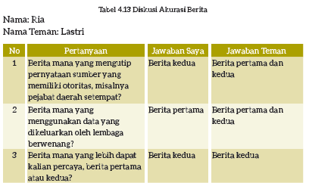

Kegiatan 7:

Menganalisis Sumber Berita

a. Kemampuan untuk menganalisis akurasi berita merupakan kecakapan literasi informasi yang penting bagi peserta didik kelas tujuh. Pada kegiatan ini,
b. Peserta didik menyelisik berita palsu agar mereka dapat bersikap kritis dalam menyikapi sebuah berita. Selain teks berita pada Bab IV ini, guru perlu menyediakan
alternatif ragam berita kepada peserta didik untuk ditelaah.
c. Peserta didik dapat menggunakan pertanyaan pemantik tentang sumber berita pada
Buku Siswa untuk membandingkan akurasi teks berita 1 dan teks berita 2 pada Bab IV. Berikut adalah contoh jawaban peserta didik yang kemudian digunakan sebagai bahan diskusi dengan teman tentang akurasi berita.

d. Guru perlu mendampingi peserta didik dengan menjelaskan apa yang dimaksud dengan
a. sumber yang memiliki otoritas. b. lembaga berwenang.
Kembangkan diskusi dengan meminta peserta didik melakukan curah gagasan terkait
sumber yang memiliki otoritas dan lembaga berwenang dalam berita tentang pendidikan, kesehatan, cuaca, dan permasalahan publik lainnya.
e. Guru juga membantu peserta didik untuk menyimpulkan bahwa latar belakang keilmuan, pekerjaan, dan jabatan dalam pemerintahan adalah beberapa contoh
kewenangan yang membenarkan seseorang atau lembaga untuk memberikan pernyataan terkait permasalahan tertentu.
f. Guru dapat mengingatkan tentang hal ini apabila peserta didik berbeda pendapat dalam menjawab pertanyaan 1--3 dalam tabel di atas. Kemudian, bantu peserta didik
menyimpulkan pemahaman mereka tentang berita palsu dengan pertanyaan pemantik seperti.
a. Berita mana yang dapat dipercaya karena mengutip informasi dari pihak yang berwenang?
b. Bagaimana sikap kita menghadapi berita yang diduga palsu? Benarkah sikap kita apabila ikut menyebarkannya?
g. Selain sumber informasi yang dikutip pada artikel berita, terdapat beberapa indikator

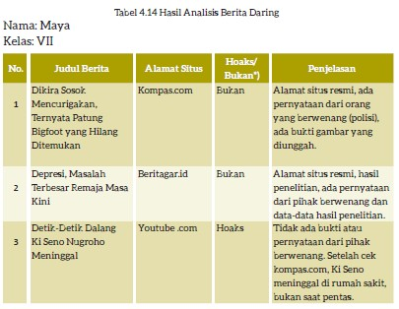

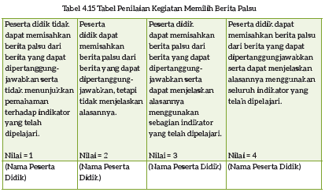

lain untuk menilai berita palsu.
h. Guru dapat mendiskusikan elemen pada Tabel Rambu-Rambu Memilih Berita pada Buku Siswa untuk memperdalam pengetahuan peserta didik tentang berita palsu. Selain rambu-rambu pada tabel tersebut, tentu guru dapat meminta pendapat peserta didik tentang rambu-rambu lain berdasarkan pengetahuan dan pengalaman peserta didik.
i. Setelah itu, latih kemampuan peserta didik dengan menelaah beragam contoh artikel berita daring dan mengisi hasil analisisnya pada tabel di Buku Siswa. Berikut adalah
contoh isian hasil telaah peserta didik.

j. Kemampuan untuk memilah dan menyeleksi informasi tidak hanya dapat diterapkan pada teks berita eksplanasi, tetapi juga jenis informasi yang lain. Ingatkan peserta didik untuk selalu mempertimbangkan sumber informasi yang berimbang, penulisan judul yang tidak provokatif, alamat situs terverifikasi, serta penggunaan foto dan video yang asli dan dapat dipertanggungjawabkan dalam memilih berita yang akurat.

Kegiatan 8a:

Menulis Berita Eksplanasi



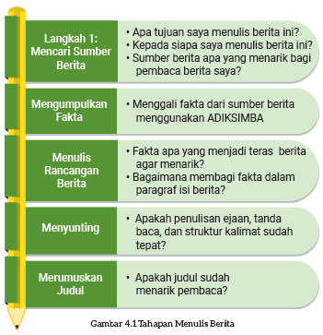

a. Dalam kegiatan ini peserta didik berlatih menulis teks berita eksplanasi sederhana.
Seperti pada kegiatan menulis teks deskriptif dan cerita fantasi pada bab sebelumnya, b. Peserta didik menulis teks berita eksplanasi dalam tahapan pramenulis, menulis, dan
penyuntingan yang diperinci dalam lima langkah di Buku Siswa sebagai berikut. Dalam proses menulis, kembangkan gagasan peserta didik dengan pertanyaan
pemantik pada setiap langkah.

c. Seperti pada kegiatan menulis pada bab sebelumnya, guru mengadakan sesi konsultasi untuk mengecek kemajuan draf tulisan peserta didik. Konsultasi dapat dilakukan dalam kelompok kecil atau dengan individu peserta didik, tergantung pada bantuan yang dibutuhkan oleh peserta didik.
d. Guru dapat menggunakan pertanyaan pengontrol pada skema di atas untuk memeriksa kualitas draf peserta didik. Pada sesi konsultasi, libatkan peserta didik untuk menilai draf mereka sendiri. Tanyakan pertanyaan seperti:
a. siapa pembaca sasaran draf ini?
b. apakah menurutnya jenis berita ini sudah cukup menarik bagi pembaca yang dituju?
c. apakah menurutnya, fakta ini sudah cukup atau masih kurang?
d. adakah pakar atau informan yang dapat memberinya informasi secara lebih perinci?
e. informasi apa yang akan ia gali dari pakar atau informan tersebut?
f. adakah sumber informasi lain yang akan ditelusuri? Bagaimana ia memastikan bahwa sumber informasi itu dapat dipercaya?

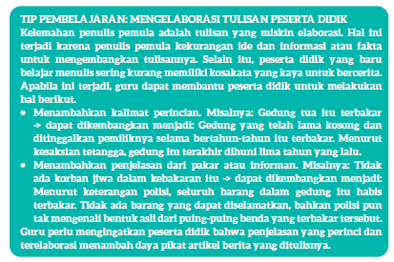

Kegiatan 8b:

Menjadi Pewarta Muda

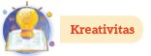

a. Menyajikan berita secara lisan merupakan salah satu cara berkomunikasi. Pada saat membacakan berita,
b. peserta didik tak hanya membacakan berita tersebut. Ia harus memahami dahulu
berita tersebut untuk dapat membacanya dengan artikulasi pengucapan kata yang jelas dan intonasi yang baik. Seorang pewarta berita yang baik perlu membuat pendengar
memahami isi berita yang dibacakannya.
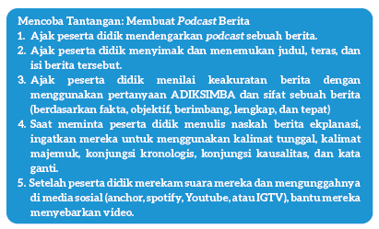

Kegiatan Penutup

a. Menyimpulkan pembelajaran bahwa Dengan meminta siswa untuk mengungkapkan pendapatnya terkait dengan materi pembelajaran yang telah dilaksanakan.

b. Guru Bersama siswa menutup kegiatan dengan doa dan salam.

F. REFLEKSI

Sama dengan bab sebelumnya, kegiatan refleksi pada bab ini bertujuan untuk memetakan kemampuan peserta didik selama berkegiatan dalam bab ini dan menilai efektivitas strategi dan metode pembelajaran guru sebagai acuan penyempurnaan pada bab berikutnya.

A. Memetakan Kemampuan Peserta Didik

1. Pada akhir Bab IV ini, guru telah memetakan peserta didik sesuai dengan kemampuan mereka dalam

a. menerapkan strategi memahami teks berita eksplanasi dengan mengonfirmasi prediksi yang telah dibuatnya dengan tepat,

b. mengenali ragam berita dalam jenis media yang berbeda dengan membandingkan fitur berita cetak dan daring dengan kritis,

c. menyimpulkan perbandingannya terhadap berita pada ragam media dengan membandingkan teks pada judul, teras, dan isi berita cetak, daring, dan audiovisual dengan jeli,

d. memilah informasi dengan kritis dengan menganalisis kesesuaian sumber berita dengan kritis,

e. menulis teks berita sederhana dengan baik dan akurat.

Informasi ini menjadi pemetaan awal untuk merumuskan strategi pembelajaran pada bab berikutnya. Peserta didik yang belum memenuhi tujuan pembelajaran perlu mendapatkan pendampingan khusus dalam kegiatan perancah pada kegiatan berikutnya.

2. Rumuskan kemampuan peserta didik tersebut dalam data pemetaan sebagai berikut.
Tabel ini diisi dengan skor peserta didik pada kegiatan tersebut.

Tabel 4.17 Tabel Pemetaan Kemampuan Peserta Didik
 | No. | Nama Peserta Didik | Mempred iksi Materi Bacaan | Membandi ngkan Fitur Berita pada Media Cetak dan Daring | Memband ingkan Unsur Berita | Menelaah Informasi dengan Kritis | Menulis Teks Berita Eksplanasi Sederhana
 | 1 | Haidar
 | 2 | Halwa
 | 3
 | dst

Pengetahuan atau keterampilan yang sudah saya pelajari
1. .................................................................................................................

2. .................................................................................................................
Refleksi Proses Belajar
1. Kegiatan yang paling sulit bagi saya pada bab ini:

2. Hal yang saya lakukan untuk memperbaiki hasil belajar saya:

3. Kepada siapa saya minta bantuan untuk memperbaiki hasil belajar saya:

4. Pandangan saya terhadap usaha belajar yang telah saya lakukan:

1 2 3 4 5

Lingkari salah satu angka untuk menggambarkan:

1 = sangat tidak puas 4 = puas

2 = tidak puas 5 = sangat puas

3 = biasa saja

1: kurang 2: cukup 3: baik 4: sangat baik

3. Merujuk kepada tabel ini, guru merencanakan pendekatan pembelajaran pada bab berikutnya. Guru memetakan peserta didik untuk mendapatkan bimbingan secara individual atau bimbingan dalam kelompok kecil melalui kegiatan pendampingan atau perancah. Guru juga perlu merencanakan kegiatan pengayaan untuk peserta didik
yang memiliki minat khusus atau kemampuan belajar di atas teman-temannya. Dengan demikian, penilaian akhir bab ini membantu guru untuk merencanakan
pembelajaran yang terdiferensiasi sesuai dengan kompetensi peserta didik.

Guru juga perlu mendampingi peserta didik merefleksi kemampuannya pada setiap kegiatan dengan memberikan masukan terhadap:

a. apakah kegiatan tersebut dapat dilakukannya dengan mandiri?

b. apakah kegiatan tersebut dapat dilakukannya dengan terlebih dulu bertanya kepada teman atau guru, atau melihat teman melakukannya?

c. apakah kegiatan tersebut tidak dipahaminya sama sekali atau tidak dapat dilakukannya tanpa bantuan teman atau guru?

Selain itu, guru perlu membantu peserta didik merefleksi proses belajarnya saat mengisi tabel berikut dengan mengingatkan peserta didik terhadap usaha yang dilakukannya saat melakukan kegiatan-kegiatan Bab IV pada Buku Siswa.

Tabel 4.18 Refleksi Peserta Didik

B. Merefleksi Strategi Pembelajaran: Apa yang Sudah Baik dan Perlu Ditingkatkan

Tabel 4.19 Tabel Refleksi Strategi Pembelajaran
 | No. | Pendekatan/Strategi | Sudah | Sudah Saya | Masih Perlu

 |  |  | Saya  Lakukan | Lakukan, tetapi Belum Efektif | Saya Tingkatkan Lagi
 | 1 | Saya sudah menyiapkan beragam teks berita eksplanasi dalam media cetak, digital, audiovisual sebagai pendamping bacaan pada Bab IV ini.
 | 2 | Saya sudah melakukan kegiatan pendahuluan dan mengajak peserta didik berdiskusi untuk mengaktifkan pengetahuan latar mereka tentang jenis berita pada beragam media.
 | 3 | Saya sudah mengoptimalkan partisipasi peserta didik dengan memasangkan dan mengelompokkan mereka dengan teman yang tepat.
 | 4 | Saya sudah mengelaborasi tanggapan seluruh peserta didik dalam kegiatan berdiskusi.
 | 5 | Saya sudah memberikan  alternatif kegiatan pendampingan dan pengayaan sesuai dengan kompetensi peserta didik.
 | 6 | Saya sudah memperhatikan reaksi peserta didik dan menyesuaikan strategi pembelajaran dengan rentang perhatian dan minat peserta didik.
 | 7 | Saya sudah mengadakan konsultasi kelompok untuk memeriksa kemajuan draf tulisan peserta didik dan membantu kesulitan mereka dalam menulis.
 | 8 | Saya melakukan pemetaan terhadap kemampuan peserta didik pada setiap kegiatan yang diukur dalam tes formatif pembelajaran.
 | 9 | Saya telah mengumpulkan hasil

 |  | pekerjaan peserta didik sebagai asesmen formatif peserta didik.
 | 10 | Saya telah mengajak peserta  didik merefleksi pemahaman dan keterampilan mereka pada akhir pembelajaran Bab IV.
Keberhasilan yang saya rasakan dalam mengajarkan bab ini:

....................................................................................................................................... Kesulitan yang saya alami dan akan saya perbaiki untuk bab berikutnya:
....................................................................................................................................... Kegiatan yang paling disukai peserta didik:
....................................................................................................................................... Kegiatan yang paling sulit dilakukan peserta didik:
....................................................................................................................................... Buku atau sumber lain yang saya gunakan untuk mengajar bab ini:
......................................................................................................................................
G. ASESMEN / PENILAIAN
Asesmen / Penilaian

Kegiatan 6:

Peserta didik dapat menggunakan pertanyaan pemantik tentang sumber berita pada Buku Siswa untuk membandingkan akurasi teks berita 1 dan teks berita 2 pada Bab IV. Berikut adalah contoh jawaban peserta didik yang kemudian digunakan sebagai bahan diskusi dengan teman tentang akurasi berita.

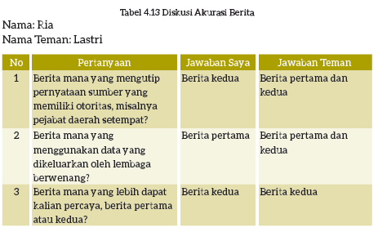

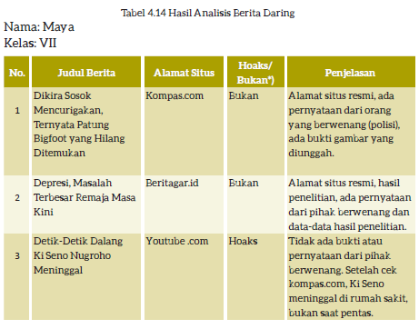

Guru perlu mendampingi peserta didik dengan menjelaskan apa yang dimaksud dengan a. sumber yang memiliki otoritas.
b. lembaga berwenang.

Guru dapat meminta pendapat peserta didik tentang rambu-rambu lain berdasarkan pengetahuan dan pengalaman peserta didik. Setelah itu, latih kemampuan peserta didik dengan menelaah beragam contoh artikel berita daring dan mengisi hasil analisisnya pada tabel di Buku Siswa. Berikut adalah contoh isian hasil telaah peserta didik.

Kemampuan untuk memilah dan menyeleksi informasi tidak hanya dapat diterapkan pada teks berita eksplanasi, tetapi juga jenis informasi yang lain. Ingatkan peserta didik untuk selalu mempertimbangkan sumber informasi yang berimbang, penulisan judul yang tidak provokatif, alamat situs terverifikasi, serta penggunaan foto dan video yang

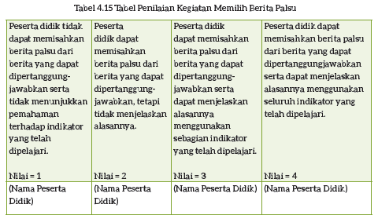

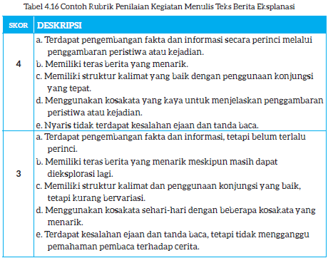

asli dan dapat dipertanggungjawabkan dalam memilih berita yang akurat.

Kegiatan 8a:

Berikut adalah rubrik penilaian teks berita eksplanasi. Tentunya guru dapat mengembangkan rubrik penilaian sendiri.

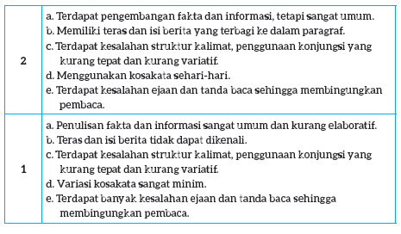

Kegiatan 8b:

Mencoba Tantangan: Membuat Podcast Berita

1. Ajak peserta didik mendengarkan podcast sebuah berita.

2. Ajak peserta didik menyimak dan menemukan judul, teras, dan isi berita tersebut.

3. Ajak peserta didik menilai keakuratan berita dengan menggunakan pertanyaan ADIKSIMBA dan sifat sebuah berita (berdasarkan fakta, objektif, berimbang, lengkap, dan tepat)

4. Saat meminta peserta didik menulis naskah berita ekplanasi, ingatkan mereka untuk menggunakan kalimat tunggal, kalimat majemuk, konjungsi kronologis, konjungsi kausalitas, dan kata ganti.

5. Setelah peserta didik merekam suara mereka dan mengunggahnya di media sosial
(anchor, spotify, Youtube, atau IGTV), bantu mereka menyebarkan video.
H. KEGIATAN PENGAYAAN DAN REMEDIAL Kegiatan Pengayaan

Inspirasi Kegiatan Pengayaan: Membuat Podcast Berita

1. Ajak peserta didik mendengarkan podcast sebuah berita.

2. Ajak peserta didik menyimak dan menemukan judul, teras, dan isi berita tersebut.

3. Ajak peserta didik menilai keakuratan berita dengan menggunakan pertanyaan ADIKSIMBA dan sifat sebuah berita (berdasarkan fakta, objektif, berimbang, lengkap, dan tepat)

4. Saat meminta peserta didik menulis naskah berita ekplanasi, ingatkan mereka untuk menggunakan kalimat tunggal, kalimat majemuk, konjungsi kronologis, konjungsi kausalitas, dan kata ganti.

5. Setelah peserta didik merekam suara mereka dan mengunggahnya di media sosial
(anchor, spotify, Youtube, atau IGTV), bantu mereka menyebarkan video.

LAMPIRAN

A. LEMBAR KERJA PESERTA DIDIK

LEMBAR KERJA PESERTA DIDIK (LKPD) Kegiatan 7

Nama : Kelas : Petunjuk!
Sekarang bacalah berita ini dengan saksama.

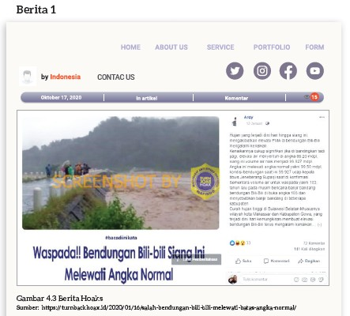

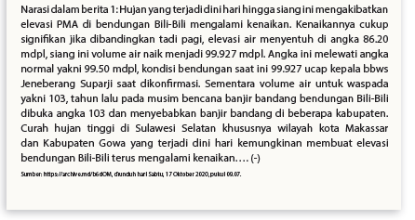

Apabila kalian menemukan berita semacam ini tentang tempat tinggal kalian, apa yang kalian lakukan? Apakah kalian:

1. langsung meneruskan berita tersebut kepada teman dan anggota keluarga dengan panik dan meminta mereka untuk menyebarkannya?

2. meneruskan berita tersebut kepada teman dan anggota keluarga dan menanyakan apakah berita tersebut benar?

3. membaca berita tersebut dengan baik dan menelusuri kebenarannya sebelum memutuskan untuk meneruskan berita tersebut kepada orang lain?

Sekarang bandingkan berita di atas dengan berita yang sama dari sumber yang lain.

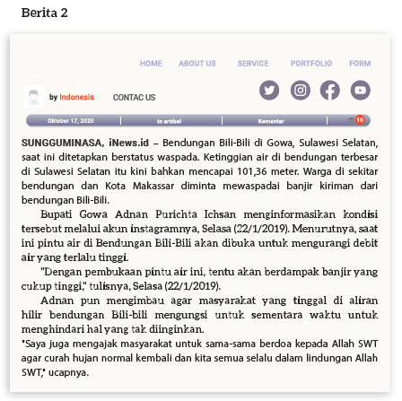

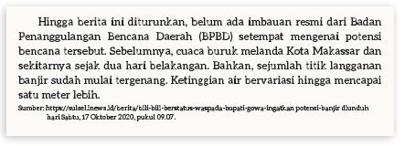

Bersama teman kalian, bandingkan sumber informasi pada kedua berita di atas.

1. Berita mana yang mengutip pernyataan sumber yang memiliki otoritas, misalnya pejabat daerah setempat?

2. Berita mana yang menggunakan data yang dikeluarkan oleh lembaga berwenang?

3. Berita mana yang lebih dapat kalian percaya, berita pertama atau kedua?

Berita atau informasi bohong biasa dikenal dengan hoaks. Kalian dapat menghindari
hoaks dengan memperhatikan rambu-rambu berikut ini.

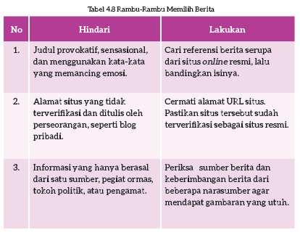

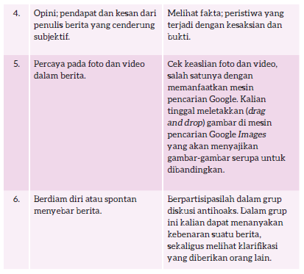

Telusuri dan bacalah dua hingga tiga berita dalam media daring dengan saksama. Tentukan apakah berita tersebut memenuhi kriteria berita hoaks menggunakan rambu- rambu pada tabel di atas. Kemudian, bandingkan kesimpulan kalian dengan teman kalian.

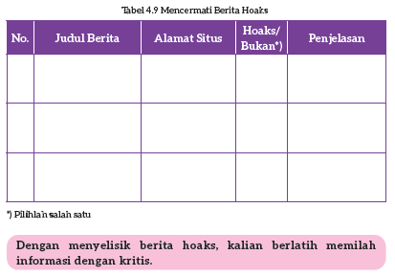

LEMBAR KERJA PESERTA DIDIK (LKPD) Kegiatan 8a

Nama : Kelas : Petunjuk!
Kalian telah mempelajari beberapa jenis bacaan berita, unsur-unsurnya, dan cara mengenali berita palsu. Kali ini giliran kalian berlatih menulis sebuah bacaan berita. Ikuti langkah-langkah untuk menyusun dan menuliskan sebuah berita berikut ini.

Langkah 1: Mencari Sumber Berita

Teks berita berangkat dari sebuah peristiwa. Bersiaplah! Pasang mata dan telinga kalian untuk mencari informasi yang memiliki nilai berita atau sumber berita di sekitar kalian. Sumber berita dapat berupa:

a. sebuah peristiwa, b. sebuah lembaga,
c. tokoh yang mengalami peristiwa,

d. tokoh yang terkait atau mengetahui peristiwa tertentu, dan e. literatur.
Salah satu contoh peristiwa adalah terbakarnya laboratorium kimia di sebuah sekolah. Tuliskan sumber berita kalian di sini.

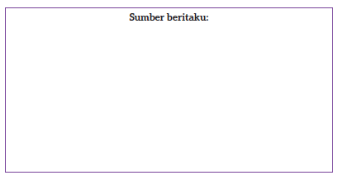

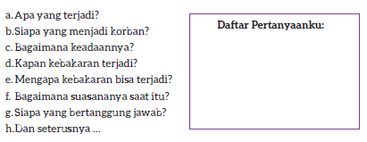

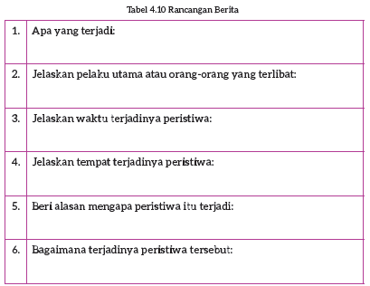

Langkah 2: Mengumpulkan Fakta-Fakta

Setelah menemukan sumber berita, kalian harus menggali fakta atau data seputar sumber berita tersebut. Gunakan pertanyaan ADIKSIMBA. Susun daftar pertanyaan untuk memudahkan pekerjaan kalian.

Contoh penggalian fakta seputar peristiwa kebakaran laboratorium kimia:

Langkah 3: Menulis Rancangan Berita

Berdasarkan isinya, teras berita mengandung enam unsur penting yang biasa dirumuskan dalam formula jurnalistik yaitu ADIKSIMBA. Formula ini juga yang menjadi inti pemberitaan. Kemudian, kalian juga telah memiliki daftar pertanyaan dan jawabannya. Sekarang kalian akan menyusun jawaban-jawaban tersebut menjadi sebuah berita. Perhatikan caranya berikut ini!

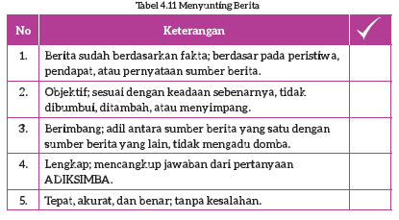

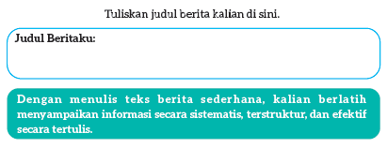

Langkah 4: Menyunting

Baca kembali berita yang telah kalian tulis. Cermati kembali penulisan huruf kapital serta penggunaan tanda koma dan tanda titik. Isi kolom di bawah ini untuk memastikan keakuratan teks berita kalian.

Langkah 5: Merumuskan Judul

Judul berita merupakan bagian yang dilihat pertama kali oleh pembaca. Judul berita disusun sebagai ringkasan fakta-fakta penting dalam berita. Judul berita hanya berisi kata kunci yang mengungkapkan ide pokok berita.

Berikut adalah beberapa alternatif judul dari contoh sumber berita kebakaran di laboratorium kimia.

1. Lagi, Kebakaran Terjadi di Laboratorium Kimia.

2. Mencegah Kebakaran di Laboratorium Kimia.

3. Kebakaran Akibat Kelalaian Siswa.

LEMBAR KERJA PESERTA DIDIK (LKPD)

Kegiatan 8b

Nama : Kelas :

Petunjuk!

Mencoba Tantangan: Membuat Podcast Berita

Kalian telah memiliki naskah berita, sekarang saatnya menjadi pewarta dengan membuat podcast! Perhatikan caranya berikut ini!

1. Rekamlah suara kalian dengan menggunakan aplikasi merekam yang biasanya sudah tersedia di ponsel. Bila belum ada, kalian bisa mengunduh aplikasi Easy Voice Recorder dari Play Store.

2. Potretlah sebuah situasi yang sesuai dengan berita kalian. Foto ini nanti akan menjadi latar belakang podcast kalian.

3. Unggah rekaman suara kalian di YouTube atau Instagram. Tuliskan judul berita yang menarik perhatian pembaca pada caption. Selamat berkarya!
B. BAHAN BACAAN GURU & PESERTA DIDIK BAHAN BACAAN PESERTA DIDIK

Jurnal membaca pada bab ini dapat digunakan peserta didik untuk merekam catatan peserta didik saat membaca buku fiksi dan nonfiksi. Apabila peserta didik lebih tertarik membaca buku fiksi, tersedia banyak bacaan bertema lingkungan yang relevan dengan topik pada Bab IV ini. Beberapa buku dengan tema lingkungan tersebut dapat diunduh secara cuma-cuma di laman Badan Bahasa Kemendikbud http://badanbahasa.kemdikbud.go.id/lamanbahasa/content/bahan-bacaan-literasi-2018. Pada jurnal ini, peserta didik diminta untuk mengingat bagan alur cerita pada Bab III dan menuliskannya pada Jurnal Membaca ini. Daftar rekomendasi buku bertema lingkungan pada Buku Siswa dapat memandu peserta didik untuk menentukan pilihannya. Guru perlu memberikan penghargaan dan tanggapan terhadap komentar peserta didik dalam Jurnal Membaca. Akan lebih baik apabila guru menyempatkan membaca sinopsis buku-buku dalam daftar rekomendasi agar dapat memberikan komentar dengan spesifik.

Catatan Kata yang telah dibuat peserta didik juga perlu diperiksa oleh guru. Guru mendiskusikan kosakata sulit yang dicatat oleh peserta didik dan memberikan saran tentang strategi pemecahan arti kosakata yang dapat dilakukan peserta didik secara

mandiri melalui kamus dan tesaurus.

BAHAN BACAAN GURU

Bapak dan Ibu Guru, saat ini peserta didik hidup pada era yang dibanjiri dengan informasi. Informasi mengepung mereka tak hanya dalam format cetak, tetapi juga audio,
audiovisual, dan digital. Pada bab ini, peserta didik berlatih mengenali jenis informasi yang dekat dengan keseharian mereka, yaitu teks berita. Selama mengajarkan kegiatan
pada bab ini, guru perlu memajankan peserta didik dengan ragam berita cetak berbagai format, berita digital, juga video, di samping contoh-contoh bacaan yang dibahas pada bab
ini. Apabila memungkinkan, guru dapat mengajak peserta didik mengunjungi perpustakaan sekolah atau perpustakaan daerah untuk melihat koleksi harian dan majalah
cetak. Akan lebih baik lagi apabila peserta didik diajak mengunjungi kantor penerbit surat kabar dan kantor berita daring untuk melihat proses penulisan berita. Guru juga dapat
mengundang jurnalis atau wartawan surat kabar cetak, digital, atau televisi ke ruang kelas untuk menceritakan tentang profesinya. Dengan memahami proses pengumpulan data dan
penulisan berita, peserta didik memahami cara yang baik untuk membuat berita yang akurat dan dapat dipertanggungjawabkan.

Terdapat beberapa jenis teks berita. Jenis teks berita yang dieksplorasi peserta didik di kelas tujuh ini adalah teks berita eksplanasi. Dengan mengkaji ciri dan struktur teks berita eksplanasi dalam berbagai media, peserta didik diharapkan mampu menyajikannya dengan baik dan menarik.

C. GLOSARIUM

GLOSARIUM

alur konten capaian pembelajaran: elemen turunan dari capaian pembelajaran yang menggambarkan pencapaian kompetensi secara berjenjang

alat peraga: alat bantu yang digunakan guru dalam pembelajaran agar materi yang diajarkan mudah dipahami oleh peserta didik

asesmen: upaya untuk mendapatkan data dari proses dan hasil pembelajaran untuk mengetahui pencapaian peserta didik di kelas pada materi pembelajaran tertentu

asesmen diagnosis: asesmen yang dilakukan di awal tahun ajaran guna memetakan kompetensi peserta didik agar mereka mendapatkan penanganan yang tepat

asesmen formatif: pengambilan data kemajuan belajar yang dapat dilakukan oleh guru atau siswa dalam proses pembelajaran

asesmen sumatif: penilaian hasil belajar secara menyeluruh yang meliputi keseluruhan aspek kompetensi yang dinilai dan biasanya dilakukan pada akhir periode belajar

aural: kegiatan yang berkaitan dengan telinga atau indra pendengaran, misalnya menyimak

presentasi

alur: rangkaian peristiwa yang direka dan dijalin dengan saksama dan menggerakkan jalan cerita melalui kerumitan ke arah klimaks dan penyelesaian

antagonis: tokoh dalam karya sastra yang merupakan penentang dari tokoh utama; tokoh lawan
blog: catatan harian atau jurnal pribadi di internet yang dapat diakses oleh siapa saja capaian pembelajaran: kemampuan di akhir masa pembelajaran yang diperoleh melalui
serangkaian proses pembelajaran

curah gagasan: kegiatan menggali pengetahuan latar peserta didik tentang tema pada bacaan

diksi: pilihan kata yang tepat dan selaras (dalam penggunaannya) untuk mengungkapkan gagasan sehingga diperoleh efek tertentu (seperti yang diharapkan)

fakta: hal (keadaan, peristiwa) yang merupakan kenyataan; sesuatu yang benar-benar ada atau terjadi

fiksi: cerita rekaan (roman, novel, dan sebagainya)

genre: jenis teks pada sebuah bacaan, misalnya fantasi

gelar wicara: acara bincang-bincang di media elektronik yang melibatkan beberapa orang pembicara

inferensial: dapat disimpulkan

infografik: informasi yang disampaikan dalam bentuk grafik

jurnalis: orang yang pekerjaannya mengumpulkan dan menulis berita di media massa cetak atau elektronik; wartawan
kompetensi: kemampuan atau kecakapan seseorang untuk mengerjakan pekerjaan tertentu literasi berimbang: penerapan kegiatan menyimak, membaca, memirsa, serta menyajikan
gagasan secara seimbang dalam membimbing peserta didik memahami dan
menelaah bacaan

literasi informasi: kecakapan menganalisis, memilih, dan mengevaluasi informasi yang tersaji di media berdasarkan ketepatan dan kebermanfaatannya

menyunting: mengedit naskah; menyiapkan naskah siap cetak atau siap terbit dengan memperhatikan segi sistematika penyajian, isi, dan bahasa (menyangkut ejaan, diksi, dan struktur kalimat)
menganotasi: menandai kosakata, frasa, atau kalimat dalam bacaan yang belum dipahami membaca nyaring: membacakan buku atau kutipan dari buku kepada orang lain secara
nyaring dengan tujuan untuk menarik minat membaca

membaca sepintas: membaca sesingkat mungkin sambil mencatat ide pokok di setiap paragraf

pojok baca kelas: bagian dari kelas yang dilengkapi dengan rak buku berisikan buku-buku pengayaan sesuai jenjang untuk dibaca peserta didik selama berada di kelas

proyek kelas: tugas pembelajaran yang kompleks melibatkan beberapa kegiatan untuk dilakukan peserta didik secara kolaboratif dengan serangkaian proses mulai perencanaan, pelaksanaan, dan evaluasi kegiatan

prediksi: prakiraan tentang sesuatu

teks multimodal: teks yang menggabungkan dua atau lebih moda semiotik: visual, gestur, gerak, suara, warna, tatapan, dan objek

teks deskripsi: teks yang melukiskan sesuatu sesuai dengan keadaan sebenarnya sehingga pembaca dapat melihat, mendengar, mencium, dan merasakan apa yang dilukiskan itu sesuai dengan citra penulisnya

teks prosedur: teks yang memberikan petunjuk, panduan, atau instruksi untuk melakukan sesuatu.

D. DAFTAR PUSTAKA

DAFTAR PUSTAKA

Abidin, Yunus. 2019. Konsep Dasar Bahasa Indonesia. Jakarta: Bumi Aksara

Alwi, Hasan.dkk. 1993. Tata Bahasa Baku Bahasa Indonesia Edisi Kedua. Jakarta: Departemen

Pendidikan dan Kebudayaan Republik Indonesia.

Badan Pengembangan dan Pembinaan Bahasa. 2015. Majalah Bahasa dan Sastra
Nuansa no. 2. Jakarta.

Bauer, Marion. 2005. What’s Your Story? Langkah-Langkah Jitu Menulis Cerita Fiksi dengan “Enjoy” dan “Fun”. Bandung: MLC.

Culham, Ruth. 2010. Traits of Writing: The Complete Guide for Middle School.
Scholastic Teaching Resources.

Dewayani, Sofie. 2017. Menghidupkan Literasi di Ruang Kelas. Yogyakarta: Kanisius. Dong In, Chwe. 2012. Diet Sihir 10 Kg. Jakarta: Elex Media Komputindo.
Eggins, S. 2004. An introduction to systemic functional linguistics (2nd ed.). London: Pinter.

Fisher, Douglas, dkk. This is Balanced Literacy. Corwin.

Fountas, I.C. & Pinnell, G.S. 1996. Guided reading: Good first teaching for all children.
Heinemann.

Fountas, Irene C. & Gay Su Pinnell. (2010). The Continuum of Literacy Learning.
Grades PreK to 8. Heinemann.

Hammond, J., and Derewianka, B. 2001. Genre. In R. Carter & D. Nunan (Eds). The
Cambridge Guide to Teaching English to

Speakers of Other Languages. Cambridge: Cambridge University Press.

Harsiati, Titik.dkk. 2017. Buku Siswa Bahasa Indonesia untuk SMP-MTs Kelas VII.
Solo: Pusat Kurikulum dan Perbukuan, Balitbang, Kemendikbud.

Harsiati, Titik.dkk. 2017. Buku Guru Bahasa Indonesia untuk SMP-MTs Kelas VII.
Solo: Pusat Kurikulum dan Perbukuan, Balitbang, Kemendikbud. Ivano, Eko. 2018. Senior. Bandung: Pastel Books
Javed, M., Eng, L. S., & Mohammed, A. R. (2015). Developing reading comprehension modules to facilitate comprehension among Malaysian secondary school

ESL students. International Journal of Instruction, (8) 2: 139 - 154.

Marisyah et al. (2019). Pemikiran Ki Hajar Dewantara tentang pendidikan. Jurnal
Pendidikan Tambusai FIP Universitas Pahlawan, 33(11), 1514.

Mullenheim, Sophie. dkk. 2011. Kumpulan Dongeng Dunia Mimpi. Jakarta: Bhuana
Ilmu Populer.

Mulyadi, Yadi. dkk. 2016. Intisari Tata Bahasa Indonesia untuk SMP dan SMA.
Bandung: Yrama Widya.

Mulyadi, Yadi. dkk. 2016. Intisari Sastra Indonesia untuk SMP dan SMA. Bandung: Yrama Widya.

Mulyadi, Yadi. dkk. 2016. Buku Teks Pendamping Bahasa Indonesia untuk Siswa
SMP-MTs Kelas VII. Bandung: Yrama Widya.

Nurhadi. 2017. Handbook of Writing, Panduan Lengkap Menulis. Jakarta: Penerbit
Bumi Aksara.
Peraturan Menteri Kesehatan (PMK) tahun 2014 tentang Pedoman Gizi Seimbang. Sumantri, Maman.dkk. 1985. Pedoman Surat Menyurat. Jakarta: Pusat Pembinaan dan
Pengembangan Bahasa Departemen Pendidikan dan Kebudayaan.

Swales, J.M. 1990. Genre Analysis- English in Academic Research Settings.
Cambridge University Press.

Rasinski, Timothy. dkk. (Eds.) 2012. Fluency Instruction: Research-Based Best
Practices. The Guilford Press.

Tereliye. 2010. Serial Anak-Anak Mamak: Pukat. Jakarta: Republika. Tereliye. 2013. Serial Anak-Anak Mamak: Amelia. Jakarta: Republika. Treasures Grade 7. Grammar and Writing Handbook. Macmillan.McGraw-Hill.
Vadasy, Patricia, F. & J. Ron Nelson. 2012. Vocabulary Instruction for Struggling
Students. The Guilford Press.

https://www.modulguruku.com/

